УПРАВЛІННЯ ОСВІТИ
СОЛЕДАРСЬКОЇ МІСЬКОЇ РАДИ
ДОНЕЦЬКОЇ ОБЛАСТІ
МІСЬКИЙ МЕТОДИЧНИЙ КАБІНЕТ

Центр дітей та юнацтва
Соледарської міської ради
Донецької області

Використання
здоров'язберігаючих технологій
на заняттях гуртків
та у виховній роботі

УПРАВЛІННЯ ОСВІТИ
СОЛЕДАРСЬКОЇ МІСЬКОЇ РАДИ
ДОНЕЦЬКОЇ ОБЛАСТІ
МІСЬКИЙ МЕТОДИЧНИЙ КАБІНЕТ

Центр дітей та юнацтва
Соледарської міської ради
Донецької області

Використання здоров'язберігаючих технологій на заняттях гуртків та виховній роботі

Соледар, 2020
Автори: Борщевська Г.В., Буштець О.В., Корнєєва О.М., Олійниченко В.А., Пахомова К.В. керівники гуртків Центру дітей та юнацтва Соледарської міської ради Донецької області; Кривець І.І. культорганізатор Центру дітей та юнацтва Соледарської міської ради Донецької області.

Рецензенти:
Лозиняк А.Л., завідувач міського методичного кабінету Управління освіти Соледарської міської ради

Розглянуто і затверджено на засіданні методичної ради Управління освіти Соледарської міської ради (протокол від _________ р. №____)

Використання здоров'язберігаючих технологій на заняттях гуртків та у виховній роботі, 2020. –89 с.

«Використання здоров'язберігаючих технологій на заняттях гуртків та у виховній роботі»

У збірнику вміщено наробки керівників гуртків Борщевської Г.В., Буштець О.В., Корнєєвої О.М., Олійниченко В.А., Пахомової К.В., та Кривець І.І. культорганізатора Центру матеріали, які допоможуть педагогам в організації освітнього процесу, а саме: використання здоров'язберігаючих технологій, планування різних типів занять, впровадження різноманітних методів, прийомів та форм гурткової роботи

ЗМІСТ
ВСТУП ………………………………………………………………………….6

Заняття-тренінг для вихованців та їх батьків «Здоров’я – найцінніший скарб» культорганізатор Кривець І.І. ……………………………………………..7

Конспект заняття на тему «Подорож в країну майстра «Орі» керівник гуртка Корнєєва О.М. …………………………………………………………….11

Розробка заняття на тему «Деталі малюнка (листя, квітка), ескіз» керівника гуртка «Розпис тканини в техніці батик» ……………………………….25

Розробка заняття на тему «Виготовлення об’ємних квітів зі стрічки в техніці «канзаші» керівник гуртка «Гаптування шовковими стрічками»
Буштець О.В………………………………………………………………..32

Розробка заняття на тему «Вишивка візерунків простими швами. Практична робота, вишивка квітів (нарцис)» керівник гуртка «Художня вишивка» Буштець О.В. ………………………………………………………………46

Розробка заняття з англійської мови на тему «В зоопарку керівник гуртка «Англійські зірочки» » Олійниченко В.А. ……………………………..…54

Розробка заняття з англійської мови на тему «Транспорт» керівник гуртка «ABC English club» Олійниченко В.А. …………………………………...67

Розробка заняття на тему «Виготовлення ляльки-мотанки» керівник гуртка «Народна творчість» Пахомова К.В.……...................................................78

Розробка заняття на тему «Виготовлення брошок і прикрас з фетру, вовни і блискавок для одягу» керівник гуртка «Народна творчість»
Пахомова К.В………………………………………………………………84

ВСТУП
Сутність «здоров’язберігальних технологій» Здоров’я дітей – одне з основних джерел щастя, радості і повноцінного життя батьків, вчителів, суспільства в цілому. Для України головною проблемою, яка пов’язана з майбутнім держави, є збереження і зміцнення здоров’я дітей та учнівської молоді. Турботу викликає різке погіршення стану фізичного та розумового розвитку підростаючого покоління, зниження рівня народжуваності й тривалості життя, зростання смертності, особливо дитячої.
У Центрі дітей та юнацтва створені умови для всебічного розвитку дітей. Ми добре розуміємо, що середовище, в якому перебуває дитина, виховує її найефективніше. Саме тому дотримання всіх санітарно-гігієнічних вимог до організації навчання і виховання гуртківців, створення здорової психологічної атмосфери в дитячих та педагогічному колективах – є основним методом виховання здорового способу життя.
Сучасний освітній процес характеризується широким впровадженням здоров’язберігаючих технологій. І це є об’єктивним процесом, новим етапом в еволюції освіти, на якому будуть переглянуті підходи до супроводу і забезпечення процесу природного розвитку дитини.
Впровадження здоров'язберігаючих технологій потребує від педагога, по-перше, не допускати перевантаження учнів, визначаючи оптимальний обсяг навчальної інформації й способи її надання, враховувати інтелектуальні та фізіологічні особливості учнів, індивідуальні мовні особливості кожного учня. Намагатися планувати такі види роботи, які сприяють зниженню втоми. Здоров'язберігаючі технології передбачають: зміну видів діяльності, чергування інтелектуальної , емоційної, рухової видів діяльності; групової й парної форм роботи, які сприяють підвищенню рухової активності, вчать вмінню поважати думки інших, висловлювати власні думки, правилам спілкування; проведення ігор та ігрових ситуацій, нестандартних уроків, інтегрованих уроків. Учитель повинен працювати так, щоб навчання та виховання дітей в школі не завдавало збитку їх здоров'ю, не знижувало рівня мотивації навчання.
Питання орієнтації на впровадження здоров’язберігаючих технологій, організації навчально-виховного процесу щодо підтримання здоров’я – це цілий пласт для серйозної методичної роботи, який спонукає на подальшу творчу працю.

Кривець Ірина Ігорівна
культорганізатор
Центру дітей та юнацтва
Соледарської міської ради
Донецької області

ЗДОРОВ’Я – НАЙЦІННІШИЙ СКАРБ

(Заняття-тренінг для вихованців та їх батьків)
Мета і завдання: поглибити знання дітей та їх батьків про здоров’я; формувати у дітей навички безпечної поведінки та свідоме ставлення до здоров’я; виховувати бажання вести здоровий спосіб життя.
Обладнання: плакат з правилами роботи у групі, символічний пісочний годинник, дощечки для письма, різної форми осінні листочки, завдання для роботи в групах.
(Діти сидять на стільцях у колі, батьки навколо них у другому колі).
Хід заняття
1. Вступне слово.
2. Привітання. Метод «Коло».
Педагог. Перед початком роботи давайте привітаємося. Станьте батьки у пару зі своєю дитиною.
Повторюйте слова вірша разом із рухами за мною:
«Щиросердно привітаєм в цьому залі нас усіх.
В парах дружно покружляєм, не шкодуєм ніг своїх.
Три плескання, три притопи. Присідання і підскок.
Посміхнулись, привітались і почнемо наш урок».
3. Ознайомлення з правилами тренінгу.
Педагог. Діти, давайте пригадаємо правила, якими ми користуємося на наших заняттях. Я вам буду правило демонструвати, а ви його будете називати.
(Педагог презентує правила тренінгу на слайді чи плакаті, а учні разом або по черзі зачитують: працювати дружно, правило піднятої руки, говорити по черзі, поважати один одного тощо).
А для батьків будуть діяти дещо інші правила (написані на картках і розміщені на дошці), зокрема:
Приходити вчасно. Не запізнюватись на тренінг.
Вимкнути мобільні телефони. Нічого не повинно заважати проведенню тренінгу.
Правило «Тут і зараз». Всі проблеми та негаразди треба залишити за межами тренінгу, а «тут і зараз» бути позитивними у висловлюваннях і ставленні до інших.
Правило «Піднятої руки». Якщо хтось з учасників тренінгу хоче щось додати чи розповісти, то необхідно підняти руку.
Говорити коротко, по черзі. Бажаючим говорити, важливо дбати про можливість бути почутим.
Не критикувати. Наша зустріч – це діалог. Кожна точка зору – це особиста реальність, вона базується на власному досвіді.
Бути толерантними. Відноситися з повагою до ідей, думок, почуттів, віку, статі, національності, релігійних віросповідань учасників тренінгу.
Добровільність. Брати участь у тренінгу за бажанням, без спонукання збоку тренерів або членів групи.
Конфіденційність. Особиста інформація не обговорюється і не виноситься за коло тренінгу.
Прочитайте правила. Чи всі вони Вам зрозумілі?
Чи Ви їх приймаєте?
4. Очікування.
Педагог. Давайте, шановні батьки, дізнаємося ваші очікування від сьогоднішнього заняття? У вас є кружечки, на яких ви вдома написали своє ставлення до здоров’я та здорового способу життя. Ці кружечки стануть символічними пісчинками, які ми розмістимо у верхній частині намальованого пісочного годинника. А пройде час і, можливо, ваші пісчинки потраплять вниз, виконавши своє призначення, і ми досягнемо мети заняття.
5. Робота у групах.
Педагог. Щоб дізнатися тему заняття, необхідно виконати завдання.
Для батьків. По колу ви передаватимете дощечки для письма, смужки паперу і маркери. Вам потрібно на смужці написати одним словом те, що, на вашу думку, найважливіше для вашої дитини. Смужку залишаєте у себе.
Для дітей. А ми з вами, діти, зараз перевіримо, чи вмієте ви берегти таємниці. У мене є чарівна скринька, зазирнувши до неї, ви зможете побачити найголовнішу людину на Землі. Спочатку ми нікому про це не будемо розповідати. Домовились?
(Діти по черзі дивляться у чарівну скриньку, де розміщене звичайне дзеркало).
Тепер, коли всі зазирнули до чарівної скриньки, я дозволю вам відкрити наш секрет.
Кого ви побачили?
То хто ж найголовніша людина на Землі?
Так, кожен з вас – головний, важливий, особливий і неповторний. Кожну людину потрібно любити, цінувати і оберігати. А особливо дорогі ви – своїм батькам.
А тепер давайте послухаємо, що ж наші батьки обрали найважливішим для вас.
Приклади відповідей: освіта, здоров’я, любов, їжа, житло, друзі, знання, родина, одяг, життя, повага тощо.
(Відповіді батьків розподіляють на магнітній дошці на дві групи).
Педагог. Подумайте, чому Ваші побажання розділені на дві групи?
Отже, біля однієї групи слів ми прикріплюємо малюнок мішечка з грошима, біля іншої – зображення рук людини, що символізують власні можливості людини проектувати своє життя, робити вибір («Все у твоїх руках»).
6. Оголошення теми та мети заняття.
Педагог. Сьогодні ми з вами зібралися для того, щоб обговорити важливість ролі здоров’я у житті кожної людини. Здоров’я – безцінний дар, який так легко втратити та, найчастіше, неможливо повернути.
Інформаційна довідка.
Можна запропонувати батькам переглянути презентацію, відеоролик про здоровий спосіб життя.
7. Робота в групах.
Педагог. Діти, для продовження роботи нам потрібно об’єднатися у чотири групи. Незабаром чарівниця-осінь розфарбує все у яскраві кольори. Я приготувала для вас чудові осінні листочки, візьміть із коробочки той листочок, який вам найбільше подобається.
(Із скриньки діти витягують кольорові картинки (стікери, листочки, цукерки) та об’єднуються у чотири групи).
Завдання. Кожна група має картку із зображенням обличчя людини і підготовлені силуети носа, очей, ротика (у різних емоційних станах). Вам потрібно, працюючи разом, наклеїти все це на силует обличчя.
Проаналізуйте, яка людина у вас вийшла – здорова чи хвора, весела чи сумна? На яку людину ви б хотіли бути схожі? Чому?
8. Зміна діяльності груп. Вправа «Стежина здоров’я».
Педагог. Шановні батьки, станьте групами біля своїх дітей. Тепер ви утворили робочі групи.
(Тепер батьки працюватимуть у групах, а діти сідають у загальне коло).
Завдання для батьків. Необхідно визначити причини захворювань та погіршення стану здоров’я.
Завдання для дітей «Стежина здоров’я». Ми з вами, діти, спробуємо викласти «стежину здоров’я». Чи буде вона довгою – залежить від вас. Для того, щоб прокласти хоча б один слід до здоров’я необхідно пригадати правила здорового способу життя. Відповіді позначимо на листках у формі сліду дитячої ноги і ними викладемо «стежину здоров’я».
(Очікувані відповіді: вмиватися, чистити зуби, займатися спортом, їсти корисну їжу, гратися на свіжому повітрі тощо).
9. Перевірка роботи батьків.
Що із того, що ви назвали залежить від самої людини?
На що ми можемо впливати?
Як бачите, багато чого залежить від нас самих. То який же висновок можна зробити? (Наше здоров’я – у наших руках).

10. Гра «Обіцянки».
Педагог. Давайте зараз зробимо ще один крок до здорового способу життя. Сядьмо батьки й діти обличчям один до одного і пообіцяємо, що кожен з вас буде робити тільки те, що буде на користь здоров’ю.
(Обіцянки: чистити зуби, робити зарядку, бігати вранці, добре харчуватися тощо).
Пам’ятайте, обіцянка обов’язково повинна виконуватися!
Час нашого заняття швидко пролетів, тож необхідно підбивати підсумки.
11. Перевірка очікувань батьків.
Чиї сподівання справдились? Чиї ні?
Чиї пісчинки можна перемістити вниз? (Слово батькам).
12. Оцінка уроку дітьми.
Педагог.
Діти, а вам сподобалося наше заняття?
У різних кутках залу ви бачите на малюнках наших чарівних «Пухнастиків» (казкові персонажі, які відображають емоційний стан, настрій дитини).
Станьте біля того «Пухнастика», настрій якого відповідає вашому.
Поясніть, чому у вас такий настрій?
Дякую батькам і дітям за роботу. На згадку про заняття всі батьки отримують пам’ятку «Як берегти здоров’я дитини».

Корнєєва Олена Миколаївна
керівник гуртка «Оригамі»
Центру дітей та юнацтва
Соледарської міської ради
Донецької області

Конспект заняття «Подорож в країну
майстра «Орі»

ТЕМА ЗАНЯТТЯ: Розважально - пізнавальний квест «Подорож в країну майстра «Орі»
МЕТА ЗАНЯТТЯ: Квест сприяє розвитку у гуртківців активного мислення, допомагає працювати у команді, застосовувати свої знання на практиці, включає ерудицію, фантазію, організувати змістовне дозвілля гуртківців;
навчальна:
- формувати уміння діяти за словесними інструкціями;
- вчити працювати різними прийомами з папером;
- збагачувати словник спеціальними термінами;
розвиваюча:
- розвивати увагу, пам'ять, логічне та просторове мислення;
- розвивати дрібну моторику рук;
- розвивати здатність працювати у команді;
- розвивати художній смак, творчу здатність, дитячу фантазію;
виховна:
- формувати культуру праці та удосконалювати трудові навички;
- продовжувати формувати вміння бережно та економічно використовувати матеріал;
- виховувати охайність.
ОБЛАДНАННЯ:
1.Набор кольорового паперу (двосторонній і т.д.)
2.Квадрати або прямокутники білого або кольорового паперу зі стороною не менше 15×20 см.
3.Набор кольорового картону,
4.Папір білий альбомний,
5.Ножиці,
6.Простий олівець,
7.Лінійка,
8.Клей - олівець.

ХІД ЗАНЯТТЯ
І. Організаційна частина
Пропонується кожному учасникові написати на картках - листочках кілька слів про свої очікування від майстер класу.
Сьогодні ми з вами будемо подорожувати.
Тож сьогодні, любі діти!
Хочу я Вам побажать,
Всі знання із апетитом
На занятті поглинать.
А, щоб ті знання і вміння
Вам не стали тягарем
Побажаю всім терпіння і старання,
Тож почнем…
ІІ. Теоретична частина
Щоб пройти квест, необхідно отримати карту з назвами шести станцій. Коли ви пройдете всі станції, вам необхідно повернутися до мене і обміняти заповнену карту на заслужений приз. Якщо в процесі проходження квесту, хтось не справляється із завданням, він може залучити товаришів по команді.
- Керівник гуртка: Діти ділимося на дві команди. Давайте привітаємо, один одного, порадіємо, привітаємо всіх, хто живе на цій планеті.
Доброго ранку! Доброго дня!
Доброго вечора, сьогодні, щодня...
Хай не псується годинник на вежі.
Хай буде все на землі, як належить:
Сонце — як сонце, літо — як літо,
Дощик — як дощик, діти — як діти
Кожному дому щастя бажаю.
Маку — цвітіння, житу — врожаю,
Небові — миру, голубу — неба,
Кожній дитині — всього, що їй треба.
Хай усміхаються діти щодня.
Доброго ранку! Доброго дня!

Сьогодні до нас прилетіла одна пташка, журавлик. (Показ журавлика зробленого з паперу ориґамі)
Журавлик до нас прилетів не просто так, а з запрошенням відправиться в подорож в чарівну країну «Орі». Там ми проведемо цікавий квест. Команди отримують карти.

СКЛАДОВІ КВЕСТУ:
Для того що б рухатись вперед на кожній станції ви отримаєте завдання
1 станція «Легендарна» (виготовлення коробочки «САНБО»)
2 станція «Майстрів» (виготовлення базових форм ориґамі.)
3 станція «Відпочинку» (медитація.)
4 станція «Журавлина» (за 10 хвилин зробити якомога більше журавликів)
5 станція «Казкова» (казкотерапія)
6 станція «Медитації» (рефлексія)
Щоб вирушити в це місто нам потрібно закрити очі, прислухатися, музика яка зазвучить буде сигналом, що Ви прибули на місце.
(Звучить музика «для подорожі»)
Я рада вас вітати в місті майстра «Орі»!
За високими горами, за далекими лісами, за синім морем - є чарівна країна. У цій країні все зроблено з кольорового паперу: дерева, квіти, звірі, птахи, метелики ...
Шумить вітер в тому лісі, ростуть чарівні квіти, пурхають красиві і яскраві метелики. На галявині біля ставка стрибають веселі жаби, а під високим деревом сидить дуже розумний кіт Гавчик. Цікаво, а як же називається ця чарівна країна? Країна називається - Орі!

«Орі» - складати, «гамі» - папір,
Може, й не знали цього до цих пір?
Слово японське, досить просте,
Спокій і мир воно в душі несе.

Взявши простий паперовий квадрат,
Можеш ти світ збагатити в сто крат.
Світ особливий – веселий, моторний,
Радісний, класний і неповторний.

Звірами він оживає й птахами –
Тими, що створиш своїми руками,
Тими, що кличуть всіх жити у мирі,
Тими, що в душі летять, а не в вирій.

Міст, що єднає творця і дитину –
Живопис, творчість, та це – не єдине.
Бо ориґамі – це теж той місток,
До креативного мислення крок.

А контингент в ориґамі – без меж:
Літні і юні, старі й малі теж,
Вчитель, школяр, пенсіонер,
Хтось вже досвідчений, хтось – піонер.

Не вимагає великих затрат,
Кожен охочий освоїти рад.
Це заняття абсолютно безпечне,
А що цікаве, то це безперечно!

Ось ми і опинилися в місті Орі. На кожній станції цього міста ви будете дізнаватися багато нового і цікавого. Ми будемо працювати і відпочивати. Я сподіваюся, що у вас гарний настрій. Успіхів Вам! Поїхали!
2. Повторення техніки безпеки в гуртка.

ІІІ. Практичність частина.
1. Керівник гуртка:
Отже перша станція з якої ми почнемо свою подорож називається «Легендарна».
У перекладі з японської «ориґамі» означає «складений папір», у країні сходу сонця мистецтво ориґамі називають мистецтвом цілого листа. Це одне з найголовніших правил ориґамі - не додавати і не віднімати нічого зайвого. Це закон, якого дотримуються вже багато століть всі художники ориґамі. Завдяки цьому даний вид мистецтва вже тисячоліття вважається самим незвичайним і оригінальним. Квадрат не випадково вибраний за основу ориґамі, так як в Древній Японії квадрат вважали втіленням миру, розташованим під куполом неба. Тому саме квадрат безкінечно змінюється і перетворюється, відтворюючи безліч нових форм. Японська мудрість свідчить - «Великий квадрат не має меж»
З'явилося ориґамі майже відразу після появи паперу в Японії. Саме японці, а не першовідкривачі нового писального матеріалу - китайці, здогадалися використовувати папір як сировини для декоративних прикрас і виробів. Спочатку новий вишуканий і цінний матеріал використовували у проведенні різних релігійних церемоній.
Слова «папір» і «Бог» японською мовою співзвучні. Тому всім паперовим виробам став надаватися релігійний сенс. У храмах стіни були прикрашені папером із зображенням богів і записаними їх заповідями. За допомогою листів розпалювалися жертовні багаття. В особливих паперових коробочках було прийнято приносити дари в храми.
У монастирях з паперу вперше почали складати незвичайні фігурки. Вони символізували різних богів, тварин, людей, навіть пори року та природні явища. А так як порвати аркуш паперу вважалося страшним гріхом, аркуш завжди використовувався цілком. Поступово суворо регламентоване число церковних фігурок почало зростати, техніка відшліфовувалася і ставала справжнім мистецтвом.
Деякі майстри навчилися писати і ховати у фігурках послання, які могла прочитати, не порвавши, тільки людина, присвячена у таємницю ориґамі. Такі послання часто набували красивих форм птахів, метеликів, квітів або простих абстрактних геометричних фігур.
Але найчастіше використовувалася форма журавля, який спрадавна в Японії вважався символом довголіття та щастя. Така фігурка називалася цуру. З тих далеких часів і донині журавлики є дуже важливим і світлим знаком. Цей світлий птах, якого так просто виконати з паперу, є впродовж багатьох століть зображенням свободи і надії. Можливо саме зв'язок птиці з небом, а також її величавість і граціозність послужили для цього.
Фігурки ориґамі стали з'являтися на фамільних гербах знатних і багатих будинків. Вони стали символами і захисниками дому, сім'ї, вогнища, благополуччя, секрети складання різних фігурок з паперу передавалися з покоління в покоління, і така спадщина століть поступово ставала не дешевше золота або сімейних коштовностей.
Це дуже давнє мистецтво. І з ним пов'язано багато таємниць і легенд.
Деякі майстри навчилися писати і ховати в фігурках послання, які міг прочитати, що не порвавши, тільки людина, присвячений в таємницю ориґамі. Такі послання часто брали красиві форми птахів, метеликів, квітів або простих геометричних фігур
Дуже давно паперовим виробам віддавався релігійний сенс. Стіни прикрашали папером із зображеннями богів. Порвати папір вважалося смертним гріхом. Вперше в монастирях почали робити незвичайні фігурки з паперу. Спочатку вони зображували тільки фігурки богів, але потім почали створювати різних тварин, природні явища, людей.
Ориґамі використовувалися при проведенні храмових обрядів. Наприклад, шматочки овочів і риби, перед принесенням в дар грізним японським богам складалися жерцями храмів в спеціальні паперові коробочки ориґамі - санбо.

Завдання№1 Складання моделі коробочки ориґамі. Конкурс паттерн (креслення, на якому зображені всі складки готової моделі.)
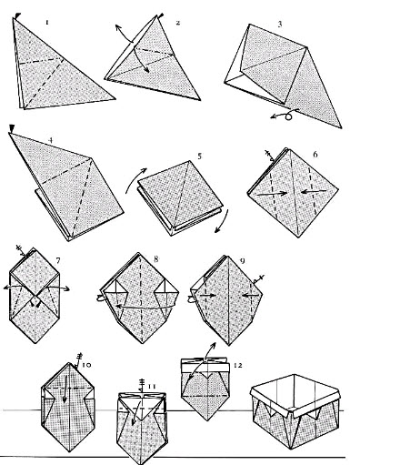

Ну, ось ми поговорили з вами про мистецтво Оригамі, про його історію.

- Керівник гуртка:
Наша наступна станція «Майстрів»
З ориґамі можна зробити багато цікавого і тварин, і птахів, і рослини. Дуже часто ориґамі використовують не тільки як захоплення або проведення часу, але і в інших областях, наприклад:
- оформлення подарунків
- дизайн житла, прикраса інтер'єру
- оформлення святкового столу
- використання в моді.
В ручках умілих папір оживає,
Радість дитинства він відчуває…
Чим більше вміння в дитячій долоньці,
Тим більше в серці і в розумі сонця!
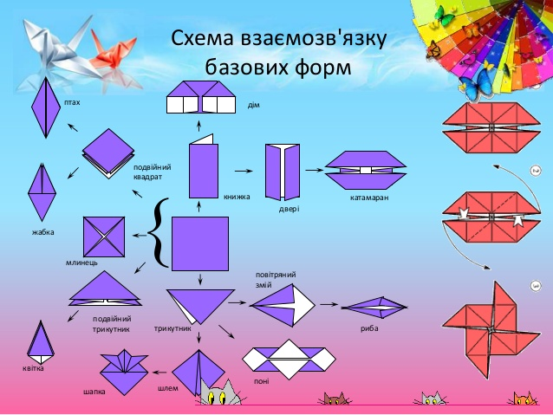
Перед тим як почати роботу, давайте повторимо про базові форми? (відповіді вихованців гуртка)

Завдання №2 Виготовити базові форми згідно з листом приписом
Кожному учаснику квесту пропонується на вибір виготовити:
Прості базові форми
Середні базові форми
Складні базові форми

Схема (покроково).

Прості базові форми

Середні базові форми

Складні базові форми

3. Наступна станція нашої подорожі називається «Відпочинку» (медитація)
На цій станції ми трохи відпочинемо.
Японія славиться не тільки мистецтвом Оригамі, а й своєю медициною, а в особливості точковим масажем.
Давайте спробуємо на собі цей чудовий масаж, повторюйте за мною.

Завдання №3
Звучить музика (фонограма японської мелодії Сторони світла)
- Розтираємо долоні до приємного тепла.
- Великим і вказівним пальцями однієї руки розтираємо кожен палець іншої, починаючи від мізинця.
- Масажуємо зворотні сторони долонь, імітуючи миття рук.
- Переплітаємо витягнуті пальці обох рук і злегка тремо їх, направляючи долоні в протилежні боки.
- Переплетені пальці обох рук у замок підносимо до грудей і тримаємо так декілька секунд.
- Витягуємо пальці вгору і ворушимо ними.
- Струшуємо руки, розслабляємо їх і відпочиваємо.

- Наступна станція «Журавлина».
Наш журавлик хоче вам розповісти свою історію:
За легендою фігурки ориґамі зберігають в собі частину душі людини, який її зробив. Вважається, що складаючи фігурки, майстер вкладає в них частинку себе. Але найголовніша і відома легенда про це японське мистецтво безпосередньо пов'язана з найбільш значущою і важливою фігуркою ориґамі - паперовим журавликів.
Колись давно на землі жив дуже бідний майстер, який усе своє життя присвятив ориґамі і був дивно добрий до всіх і до всього, що його оточувало. Він цілими днями складав з аркушів паперу різні фігурки, а потім роздавав дітям.
Але одного разу він зустрів на дорозі мандрівного ченця і подарував йому фігурку журавлика. Чернець був зворушений. Потім він сказав: «Складай свої фігурки далі. Головне - твоя віра в їх важливість. Навіть якщо навколо війна, залишайся вірний своєму мистецтву, і воно віддячить тобі, зробивши тебе багатим і відомим ».
Незабаром і правда як за пророцтвом ченця почалася війна. Молоді пішли битися, а кінця цього жаху й видно не було. Тільки бідний майстер вперто продовжував переводити папір на свої фігурки. Розсердившись, люди вирішили спалити його майстерню. Але коли вони опинилися в ній, вони були вражені різноманітністю і пишністю фігурок.
Тоді майстер подарував кожному фігурку до душі і за смаком. На очах у гостей майстер згорнув з листа журавлика, який тут же заплескав крилами і полетів - він був вісником миру. Люди повірили в себе, надихнулися і незабаром перемога була за ними.
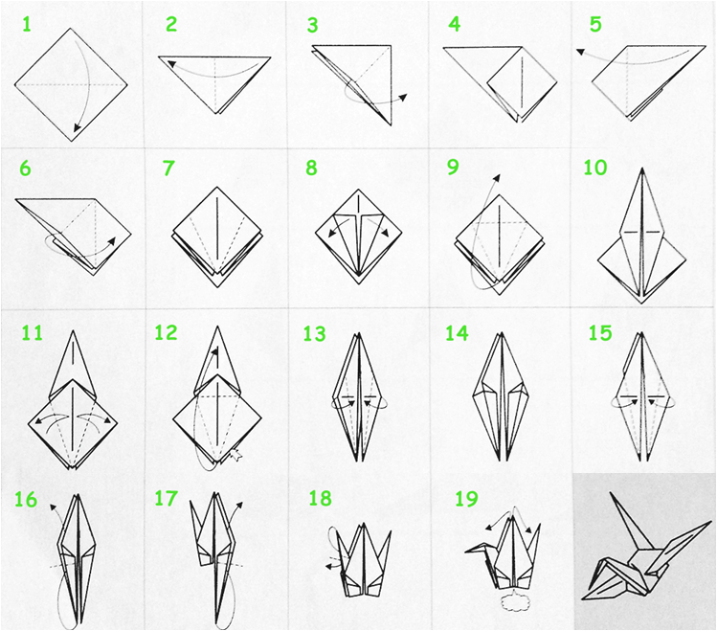
У країнах Сходу журавель вважається символом любові, віри і надії. Люди здавна вірять, що якщо зробити тисячу таких фігурок, а потім подарувати їх все близьким і знайомим, то виконається-найзаповітніше бажання.
Завдання №4
За 10 хвилин зробити якомога більше журавликів. Нам знадобиться квадратики розміром 10 × 10 см.

Схема (покроково).

5. Наступна станція «Казкова». Ми з вами працювали у швидкому темпі, наші долоньки та пальчики втомилися. Давайте дамо їм трохи відпочити. Діти слухають казку про селянина, а потім покроково повторюють за керівником гуртка

Жив на світі селянин. Було у нього поле. Ось таке:

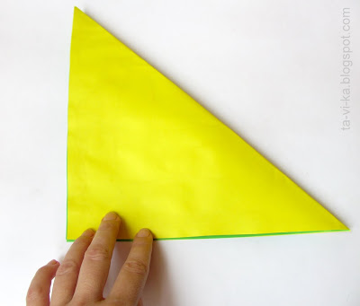
Вирішив він це поле поміряти. Спочатку так (згинаємо лист по одній з діагоналей):

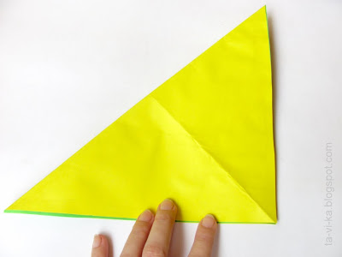
Потім так (згинаємо лист по другій діагоналі):

Гарне було поле, велике. Але прийшов жадібний пан і відібрав у селянина спочатку один шматок поля. (Згинаємо до середини один кут), потім другий (згинаємо другий кут), потім третій, потім четвертий.
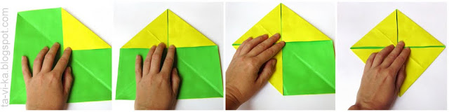

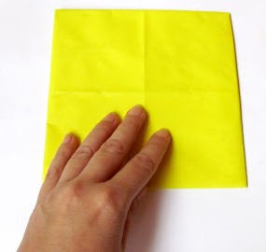
Залишилося у селянина поле ось таким (перевертаємо вийшов квадратик обличчям вниз):

Але знову прийшов пан. Знову забрав ось такий шматок, ось такий, ось такий і ось такий (під ці слова знову загинаємо до середини кути).
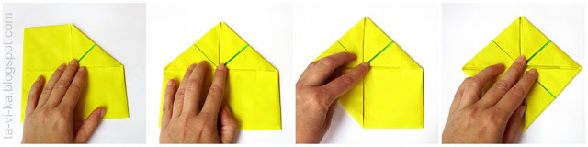
Залишилося у селянина зовсім маленьке поле (перевертаємо вийшов квадратик на іншу сторону).
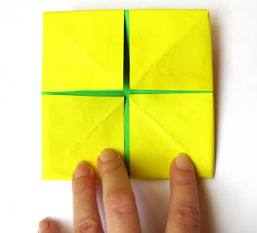
Але в третій раз прийшов пан. Знову став забирати шматочки поля. (Повторюємо згинання кутів ще раз).
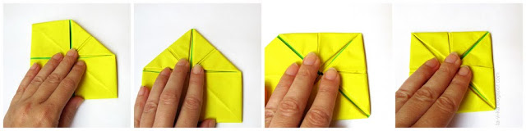

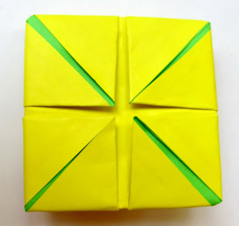
Стало поле зовсім крихітним (перевертаємо його на іншу сторону).

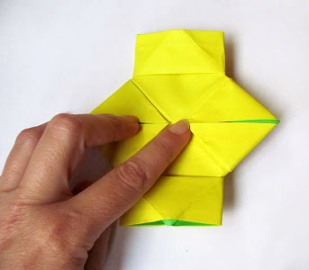
Вирішив селянин, що краще його продати. Поле продав, а на виручені гроші купив собі зірку (протилежні кути квадрата "розплющуємо").

чоботи (складаємо "зірку" навпіл)
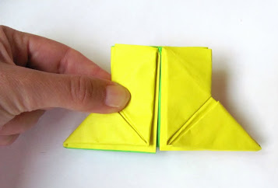

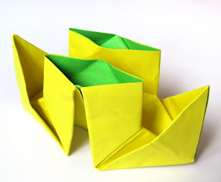
і квиток на пароплав до Америки (відгинаємо гострі кути назовні).

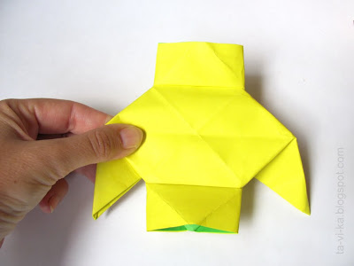
Плив він на пароплаві, плив і приплив. Зійшов на берег і зустрів людину ось в такому светрі (борту пароплава вивернути вниз і скласти фігуру в площину).

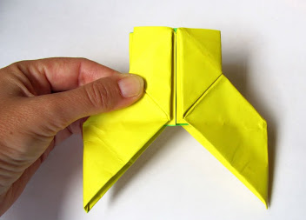
І в таких штанях (скласти низ "светри" з верхом).

селянин дістав з кишені ніж
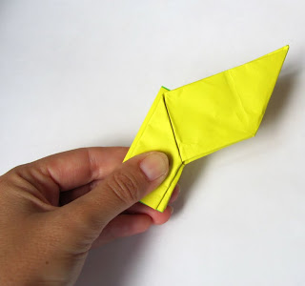

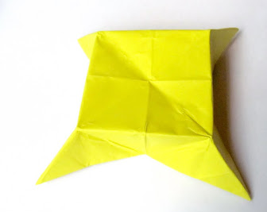
і зробив стіл з тих колод, які плавали біля берега

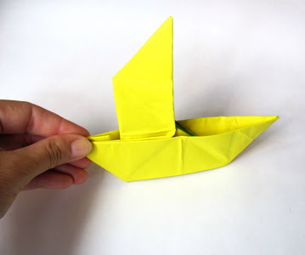
Як тільки селянин сів за сів, він побачив корабель, він попросився до капітана на борт

Багато днів він плавав по морю, поки не наткнувся на порожній катамаран ( "парус" звертаємо вздовж борту).
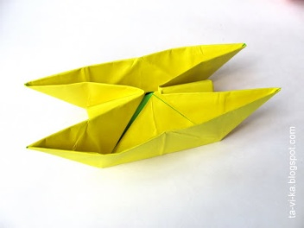
Заглянув він у нього, а там повно грошей. Дістав він гроші з однієї половини (витягуємо з одного боку човна за вільний кут трикутник).
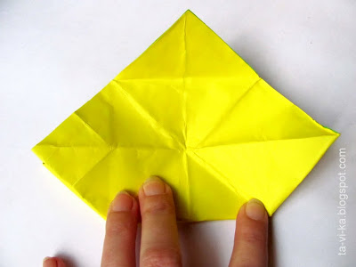

Став він їх рахувати (загинаємо по порядку кути): раз грошик, два грошик, три грошик - (згинаємо верхню частину отриманого прямокутника до себе).
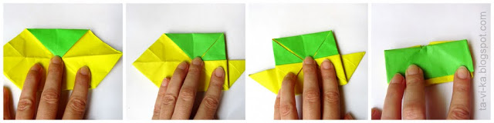

Потім і з іншої половини дістав гроші і став рахувати: раз грошик, два грошик, три грошик - (Перевертаємо фігуру на іншу сторону і проробляємо те ж саме з другою частиною).
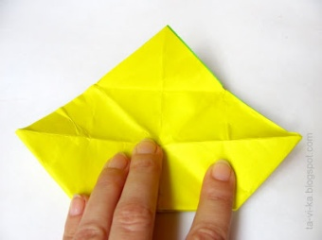
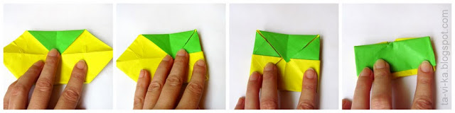
Ось так і став він багатієм і зажив щасливо. А свої гроші він зберігав ось в таких скринях
(З цими словами вийшла фігуру як би розтягуємо за "ручки" - виходить коробочка)
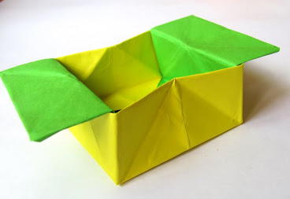
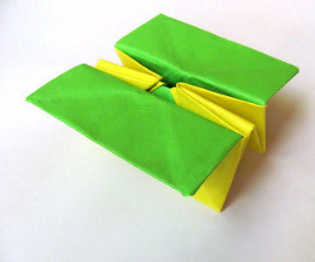

Тут і казочці кінець, а хто слухав - молодець.

6. А зараз нам потрібно вирушати назад. Наступна станція «Медитації» (рефлексія)
Щоб повернутися, закрийте очі і послухайте музику.
Діти закривають очі і слухають музику, як тільки музика закінчилася, вони відкривають очі.

Вправа «Дерево сподівань»
Перед вихованцями лежать листочки трьох кольорів (зелений, жовтий, коричневий), керівник гуртка пропонує дітям проаналізувати свою роботу на занятті, чи сподобалося їм заняття, якщо так то на дерево наклеюються листочки зеленого кольору, якщо майстер клас не повністю задовольнив то листочки жовтого кольору, якщо ж зовсім не сподобався листочки то листочки коричневого кольору клеяться під деревом.

ІV. ПІДСУМКОВА ЧАСТИНА
Я переконана, що всі отримали позитивні емоції. Хтось узнав нове , хтось згадав. Продемонстрували свої знання, вміння, товариський дух, командний настрій. Всі команди та учасники були активними та веселими. Журі оголошує загальну кількість балів.

Ну ось, скінчилась наша гра.
Сподобалось вам, дітвора?
Як ще раз схочете пограти,
Я рада буду вас вітати

ОЦІНКА УСПІШНОСТІ РОБОТИ ДІТЕЙ НА ЗАНЯТТІ І ЯКОСТІ ВИКОНАНИХ

Акцент на:
- самостійну діяльність;
- робота в парах. (допомога друга);
- повторення матеріалу в процесі (обговорювання процесу роботи покроково).
Керівник гуртка оцінює роботу. Гуртківці отримують призи та сертифікати.
Ви великі молодці! Сьогодні всі добре попрацювали, показали свою майстерність.
Домашнє завдання: Виготовити моделі оригамі з базових форм, за власним задумом.

Борщевська Ганна Вікторівна
керівник гуртка
«Розпис тканини в техніці батик»
Центру дітей та юнацтва
Соледарської міської ради
Донецької області
Тема: «Деталі малюнка (листя, квітка), ескіз».
Мета: знайомство з сольовим батіком; вивчення техніки виконання ескізу батіку.
Завдання:
• уміння побачити художнє своєрідність батика в образотворчому мистецтві;
• оволодіння прийомами роботи з тканиною; розвивати творчі здібності вихованців на заняттях образотворчого мистецтва.
• розвиток композиційних і графічних навичок; виховання смаку і естетичного ставлення до дійсності, розвиток спостережливості.
Тип заняття: комбінований.
Обладнання: ноутбук, ескізи на форматі А4
Зоровий ряд: презентація з послідовністю виконання імітації батика; фотографії сучасних інтер'єрів з картинами ; дитячі роботи.
Матеріал до заняття: тканина формату А4 для батику, олівець , акварельні фарби, сіль.
План заняття:
I. Організаційний момент.
II. Актуалізація знань.
III. Формулювання проблеми. Цілепокладання.
IV. Етап повторення вивченого на попередніх заняттях.
V. Повідомлення нового матеріалу
VI. Вираз вирішення проблеми. Рефлексія.
VII. Реабілітаційна вправа «Веселковий тонік»
Мета: підбадьорити, підняти настрій та емоційний тонус дитини.
Хід вправи
Педагог пропонує дітям зайняти зручне положення в кріслах і виконувати його команди.
- Влаштуйтесь якомога зручніше і зробіть глибокий вдих і видих.
- Уявіть собі світле блакитне небо з веселкою від краю до краю.
- Сконцентруйтесь на червоній лінії. Уявіть, як вона починає вібрувати, віддаляється від веселки і наближується до вас у вигляді червоної хмаринки. Коли ця хмаринка досягне вас, вона розсипиться на рубінові кристали, які торкаються вашої шкіри і перетворюються у краплі води. Вода просочується через шкір всередину і наповнює ваше тіло рубіновим кольором.
- Коли ви відчуєте, що тіло наситилося кольором, зайва волога вирветься назовні і швидко розсіється.
Рекомендації: Повторіть те ж саме з наступною та всіма іншими кольоровими лініями веселки. Зовсім не обов'язково відразу використовувати увесь кольоровий спектр, можна обмежитися декількома кольорами.
VIII. Практична робота. Пустотливі малюнки. Вправа виконується в парах. Один з учасників загадує геометричну фігуру, цифру або літеру та малює її в повітрі губами, представляючи, що в них затиснутий олівець, який не можна упускати. Задача другого – відгадати «намальоване». Потім діти міняються ролями.
IX. Перегляд, коригування ескізів. Показ найбільш вдалих робіт.
X. Аналіз робіт. Підсумок. Рефлексія.
Завдання: створення малюнка композиції для батику, зафарбовування фону в техніці «сольовий батік»
Обов'язковий мінімум змісту:
• Знати основні прийоми роботи з тканиною і вміти застосовувати їх на практиці
• Продовжити вивчення властивостей теплих і холодних кольорів та їх поєднання. Отримати уявлення про взаємодію теплих і холодних кольорів на практиці

Етапи уроку | Зміст |  | Технологія оцінювання
 | Дія керівника | Дії вихованців
I. Організаційний момент | Хід уроку  Привітання | Готовність вихованців до заняття, наявність необхідного матеріалу.
II. створення проблемної ситуації Актуалізація знань | Постановка завдань заняття.  – Діти, сьогоднішнє наше заняття я хочу почати із загадки:  – На чому ще можна малювати, крім паперу?  – Правильно, але сьогодні ми будемо малювати на одному матеріалі, наша одяг з чого складається?  – Правильно, а ця техніка як називається знаєте?  – Молодці, а що розквітає навесні першими?  – Добре, хлопці, чи можете ви припустити, як буде звучати тема нашого заняття і чим ми будемо займатися? (визначення теми заняття).  – Правильно. | Вихованці відповідають на запитання (можливий варіант відповіді):  – на асфальті,  – дереві,  – тканини.  – з тканини  – батик.  – квіти.  – малювання квітів на тканини; | Пізнавальні дії  1. Вміти відрізняти вітраж від мозаїки.  2. Робити висновки, порівнюючи різні декоративні техніки.
III. Формулювання проблеми. Ціле-покладання | Абсолютно вірно – малювати квіти на тканині, а тема нашого заняття буде звучати так .  «Деталі малюнка (листок,квітка),ескіз. Батік». | (Діти відповідають, керівник гуртка узагальнює сказане дітьми і доповнює їхні відповіді). | Регулятивні дії  1. Спільно з керівником гуртка визначати мету дій, промовляти план, пропонувати версії.  2. Працювати за запропонованим планом використати презентацію.  3. Вчитися оцінювати успішність свого завдання, визнавати помилки.
ІV. Повідомлення нового матеріалу | Знайомство з мистецтвом батика у формі бесіди.  Скажіть, хлопці, а хто створював таку красу?  Правильно.  Панно на шовку, виконані талановитим художником несуть в собі певну світлову гармонію, вільну вібрацію світла і ліній. Знайомство з холодним батиком (соляна техніка)  Вивчення техніки розпису по тканині починаємо з посипальної техніки. Розглянемо вплив солі при розписі тканини. Структури виникають в результаті використання солі при розпису картин, хусток одягу в цієї техніки заворожують. Причина цього – властивості солі: вона поглинає вологу. Якщо ви пофарбуєте тканину і, не даючи їй висохнути, нанесете на нього трохи солі, вона тут же почне вбирати воду. Разом з водою сіль притягує і в ній містяться барвники – і в результаті фарба стає світліше, кольору зміщуються, виникають контури, абстрактні візерунки, причому весь час різні, в залежності від вологості, складу фарби або особливостей самої солі. | Діти кажуть варіанти відповіді.  Коментарі вихованців. | Комунікативні дії  1.  Висловлювати свої думки (пропозиції, доповнення), вступати в бесіду.  2. Слухати і розуміти інших, у т. ч. розвивати свою уважність.  3. Вміти знаходити джерело мотивації до вченню і практична значимість
V. Вираз вирішення проблеми.  Сучасна технологія виготовлення батіку складається з трьох етапів: | Керівник гуртка звертає увагу на проблемне питання уроку і пропонує дітям відповісти на нього.  Так як же виконується простий батик?  Існує кілька способів виготовлення батіку в умовах нашого кабінету. Це сольовий батик холодний, гарячий та інші. Ми спробуємо зробити імітацію сольового батіку.  Ми будемо виконувати батик у певній послідовності:  А) Для початку – вибір із запропонованих композицій  переходимо до колірній гамі (визначаються) і розфарбовують.  Розглянути дитячі роботи минулих років. | Вихованці відповідають на запитання (можливий варіант відповіді):  – Вітражі виконуються за ескізами художників.  Розглядають, аналізують.
VI. Реабілітаційна вправа | Керівник гуртка пропонує виконати  реабіталіційну вправу «Веселковий тонік» | Виконують. | Здоров'язберігаюча технологія.
VII. Самостійна робота вихованців над ескізом композиції  Розгляд зразків. Короткий аналіз. | – Який настрій передають ці малюнки?  – Що вам особливо сподобалося і чому?  Розглянемо одну квітку. Як вона називається?  Поки фарба не висохла, ви можете використовувати у даній роботі сольовий ефект, посипають сіллю ще не висохлі ділянки роботи.  Після того як робота висохне, приберіть кристали солі, які залишилися нерозчинених.  Практична частина:  Про синій колір... Робота з фарбами та пензлями...  Великою кистю , основна робота з синім кольором, змішання його з основними кольорами (червоний, жовтий) і отримання додаткових (зеленого, фіолетовог).  З допомогою перетікання фарб на тканини і додавання солі, відтворити мінливе  Промальовування фону по-сирому  Трохи перепочили і тепер необхідно приступати до роботи.  Перед виконанням практичного завдання давайте згадаємо правила роботи:  – З чого починається робота фарбами?  – З якого кольору починаємо роботу? Чому? | Всі вихованці приступають до практичної роботи.  Частина учнів (група) працюють над спільним обраним ескізом, решта працюють на своїх альбомах.  Потім – індивідуальна робота вихованців.  нарцис ...  Застосування вивчених знань та виконання практичної роботи. | Особистісні результати  1. Оцінювати хід творчих робіт як «погані» або «хороші» з позиції моральних і естетичних цінностей.  2. Пояснювати оцінки однозначно оцінюваних творчих робіт (добре/погано) з позиції емоційних, моральних цінностей.  3. У запропонованих ситуаціях робити моральний вибір вчинку.  4. Розвиток самостійні  ності в пошуку вирішення різних образотворчих завдань.  5. Виховання шанобливого ставлення до творчості – як свого, так і інших людей
VII. Перегляд, коригування ескізів. Показ найбільш вдалих робіт. | В процесі вдалі роботи демонструються класу.  • Дитячі роботи  • Діти вивішують роботи, які висохли на дошці, а мокрі роботи розкладають на столі.  • Найкрасивіші роботи, учні захищають, називаючи і описуючи їх | Коригують, уточнюють свої фрагменти композиції.
ІX. Аналіз робіт. Підсумок. Рефлексія. Виставка робіт та їх захист | Керівник просить показати всіх вихованців найбільш вдалі роботи.  Критерії оцінювання:  • Правильне композиційне рішення;  • Відповідність назви зображенню;  • Акуратність;  • Загальне емоційне враження;  • Вміння уявити, описати роботу. | Показують. Викладають роботи на ватман. Оцінюють колективну роботу. Грають у художників і глядачів. Задають питання, відповідають, аналізують роботи.
Х.Домашнє завдання | Обвести контури малюнка тонким чорним маркером або фломастером, помістити роботу в рамку

Буштець Оксана Вікторівна
керівник гуртка «Гаптування шовковими стрічками»
Центру дітей та юнацтва Соледарської міської ради
Донецької області

Тема заняття : Виготовлення об’ємних квітів зі стрічки в техніці «канзаші».
Мета заняття:
- Привити інтерес та любов до мистецтва інших країн;
- Навчити виготовляти базові форми пелюсток канзаши;
- Привити практичні навички;
- Формувати почуття кольору та естетичного смаку;
- Розвивати фантазію, творче та просторове мислення;
- Розвивати навики та вміння роботи з шовковими стрічками;
- Розвивати виразність та індивідуалізм;
- Розвиток дрібної моторики рук;
- Розвиток творчої активності ,ініціативності;
- Розвивати відповідальність, цілеспрямованість
- Формування працьовитості та творчої особистості;
- Виховувати любов до мистецтва;
- Стимулювання до самостійного вибору рішення
- Формування наполегливості при досягненні потрібного результату
- Вдосконалення виконання та завершення роботи
- Коректне відношення до роботи товаришів
- Самостійне вираження власної думки про свою та чужу роботу
Завдання заняття: виготовлення об’ємних квітів в канзаші.
Тип заняття: засвоєння нових знань , формування вмінь та навичок.
Форма проведення заняття : комбіноване заняття, навчально – практичне заняття.
Форма роботи на занятті : колективна , індивідуальна.
Матеріали та інструменти:
- Шовкові стрічки різної ширини;
- Ножиці;
- Запальничка ;
- Свічка;
Оформлення:
- Зразки робіт ( див. Додаток № 1-2) ;
- Правила техніки безпеки ( див.додаток 3)
- інструкційні картки (див. додаток № 4-5 )

Прогнозований результат заняття
Вихованці мають знати:
- Правила з техніки безпеки при роботі з свічкою;
- технологію виготовлення базових елементів канзаши;
- Історичні відомості про традиційне японське мистецтво – канзаши;
Вихованці мають вміти
- Виготовляти квіти в техніці «канзаши» ;
- Захищати свій вибір, конструктивне та модельне рішення;
- творчо самостверджуватись;
- Застосовувати знання та вміння в практиці;
- Бережно і економно відноситись до матеріалів та обладнання, уміти організовано та дисципліновано приступати і залишати робоче місце.
Поняття: канзаши, базові форми, ориґамі.
План заняття
І. Вступна частина
- висвітлення керівником матеріалу нової теми;
- повідомлення теми та мети заняття, очікуваних результатів;
- мотивація навчальної діяльності гуртківців.
II. Основна частина
- оволодіння новими теоретичними та практичними знаннями;
- залучення вихованців до самостійного осмислення нового матеріалу,
- гра «Тренуємо емоції»;
- практична робота;
- підведення гуртківців до узагальнень, висновків.
III. Заключна частина
- обґрунтування гуртківцями можливості використання отриманих знань, умінь, навичок;
- загальний підсумок заняття із зазначенням його позитивних та негативних моментів;
- повідомлення завдань на наступне заняття;
Хід заняття.
І. Вступна частина
Привітання з вихованцями
Перевірка підготовки робочих місць вихованців до заняття.
- Висвітлення керівником матеріалу нової теми :
«Кандзасі» або «канзаши» - прикраси для волосся, які викорстовуються в традиційних китайських та японських зачісках
Приблизно 400 років назад в Японії змінився стиль жіночої зачіски : жінки стали вкладати довге волосся в цікаві форми— nihongami. Для укладки волося використовували різноманітні предмети – шпильки , палочки ,гребені. В той час звичайний гребінець перетворюється на незвичайно гарний аксесуар, який стає справжнім витвором мистецтва.. Японські kushi (гребні) і kanzashi (шпильки) стали вираженням жіночого характеру, соціального положення та сімейного статусу. До початку сучасної епохи декоративні гребні і шпильки, відомі під загальною назвою kanzashi, були важливою частиною японської моди і соціальної культури.

Канзаші в наш час
На даний час кандзасі частіше всього носять наречені і ті ,хто надіває кімоно, люди, повязані з кімоно по роду своєї діяльності — такі як знавці японських традицій, на японській чайній церемонії і під час створення ікебани. Але слід відзначити, що з деяких пір спостерігається відродження традицій канзаші серед молодих людей, які бажають додати елегантності своїм зачіскам.
Особливе місце займають Hana kanzashi- квіткові прикраси. Вони створюються майстрами з квадратів шовку технікою відомою як tsumami (складання). Кожен квадрат тканини згинаючись перетворюється в пелюстку квітки. Вони приєднуються до основи, щоби створити цілі квіти, або збираються за допомогою шовкової нитки.
Сезонні канзаші повторюють природне цвітіння рослин в різні пори року.
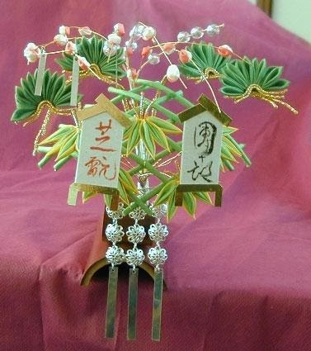
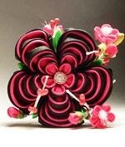
Види канзаші

Канзаші стали дуже популярні і в нашій країні . Ними прикрашають зачіски як святкові так і буденні.
В цій техніці виконують багато інших прикрас: сережки, брошки, кулони, браслети, підвіски, весільні атрибути та багато іншого.
- Повідомлення теми та мети заняття, очікуваних результатів:
Сьогодні ми з вами будемо робити квіти українського віночка в техніці канзаші . Спочатку ми ознайомимося з матеріалами ,що ми будемо використовувати в своїй роботі.
Справжні канзаші виготовляють з натурального шовку , але в принципі можна використовувати будь які тканини.
Ми будемо працювати з штучними матеріалами:
3.Актуалізація опорних знань:
Запитання :
- Які тканини називають штучними? ( тканини утворені хімічним способом);
- Які штучні тканини ви знаєте? ( креп-сатин, органза, підкладочні тканини, штучний атлас, капрон);
- Назвіть якості синтетичних волокон?( гладкі , блискучі, міцні, стійкі до стирання, легко перуться, швидко сохнуть. Після прання вони частіше всього не потребують прасування. Недоліки тканин : сковзання ,обсипання ниток);
- Якості волокон капрону? (мають гладку блискучу поверхню , добре змочуються водою, але швидко сохнуть. Капрон чутливий до дії тепла, вже при температурі 65 градусів він втрачає міцність , тому прасувати треба вироби із капрону потрібно обережно. Якщо волокно капрону піднести до вогню, то воно почне плавитись, а потім загориться слабким блакитно – жовтим полум’ям з виділенням білого диму. При охолодженні утворюється твердий темний згусток. Волокна капрону міцні, стійкі до зносу, мають велику довжину. З капронових ниток виготовляють легкі тканини, трикотаж, мереживо , стрічки , тасьму. В суміші з шерстю і бавовною капронове волокно іде на виготовлення платтяних, костюмних, пальтових тканин.).
Креп-сатин – має широку кольорову гаму. Тканина м’яка тому пелюстки виходять ніжні їм просто надати необхідну форму.
Органза - добре плавиться , але має високий ступінь сипучості. Легко деформується.
Капрон – як і органза легко плавиться. Зовсім не сиплеться і не деформується. Найкраще він підходить для виготовлення гострих пелюстків.
Найбільш доступні і найлегші у використанні атласні стрічки. Вони легко нарізуються на квадрати.
Намистини, фурнітура, стрази, пайєтки і бісер можна використовувати за бажанням для оздоблення готової роботи.
II. Основна частина
- Оволодіння новими теоретичними та практичними знаннями;
Як ми з вами вже говорили канзаші - це прикраси для волосся. Ми з вами сьогодні будемо вчитись робити об’ємні квіти в техніці канзаші. Але перш за все повторимо правила техніки безпеки при роботі з ножицями, голкою, свічкою. ( Додаток №3).
Для роботи нам необхідно : голка, нитки, атласна стрічка шириною 5 см. різних кольорів , запальничка або свічка, пінцет.
У вас на партах лежать інструкційні картки( додаток №4-5) виготовлення круглого та гострого пелюстка в техніці «канзаші». Давайте їх розглянемо.
- Залучення вихованців до самостійного осмислення нового матеріалу, практична робота;
- Які квіти традиційно використовують в українському віночку? ( Волошки, маки, ромашки).
Подивіться будь-ласка на українські квіти виконанні в даній техніці .
- З яких пелюсток зроблені квіти на зразках , що ми розглянули?( волошка-гострі, мак і ромашка - круглі).
Дитяча гра «Тренуємо емоції»
Мета гри: тренування дитячих емоцій, навчання саморегуляції, зняття напруги.
Просимо дитини насупитися, як:
- Осіння хмаринка;
- Злий чоловік;
- Сердитий дядько.
Просимо посміхнутися, як:
- Буратіно;
- Кіт на сонечку;
- Хитра лисиця;
- Сонечко.
Просимо показати, як злиться (зляться):
- Два барана на містку;
- Дитина, у якої забрали цукерку;
- Людина, яку вдарили.
Просимо показати, як злякався:
- Заєць вовка;
- Малюк, який заблукав у лісі;
- Кошеня, на якого гавкає собака.
Просимо показати, як втомився:
- Тато після роботи;
- Мураха, який тягнув велику паличку;
- Людина, яка підняла щось важке.
Просимо показати, як виглядає:
- Турист, який підняв важкий рюкзак;
- Дитина, яка багато допомагала мамі;
- Втомлений воїн після перемоги.
Завершити гру можна мімічним набором посмішок.
Дитячі ігри можуть бути не просто пізнавальними та розвиваючими. Психогімнастика пропонує такі ігри, які неодмінно допоможуть психіці дитини.
Керуючись інструкційними картками пропоную зробити ту квітку українського віночку яка вам найбільш подобається.
(Вихованці працюють самостійно. Керівник гуртка спостерігає за їхньою роботою, вказує на помилки, допомагає в разі необхідності).
(Під час роботи звучать українські народні пісні )
- Підведення гуртківців до узагальнень, висновків.
Гра "незакінчені речення"
Керівник гуртка починає речення, а діти повинні його закінчити. Можна, щоб вихованці передавали один одному слово, відповідаючи на питання керівника. Наприклад: "На сьогоднішньому занятті для мене найважливішим відкриттям було …";
"Канзаші використовували …";
"Канзаші –це …";
«Найскладніше для мене було……»;
III. Заключна частина
1.Обґрунтування гуртківцями можливості використання отриманих знань, умінь, навичок;
Дайте відповідь на запитання : Як ми можемо використовувати навички та знання отримані на сьогоднішньому уроці? ( Відповідь вихованців гуртка).
2. Загальний підсумок заняття із зазначенням його позитивних та негативних моментів;
— повідомлення завдань на наступне заняття (якщо є);

Додаток №1

Зразки робіт
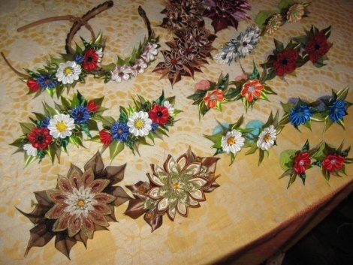

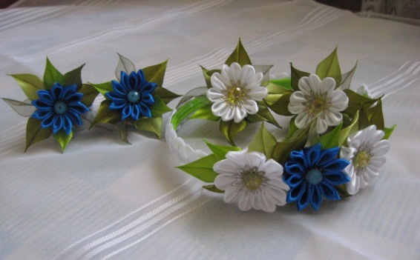

Додаток №2

Зразки робіт
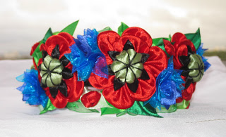

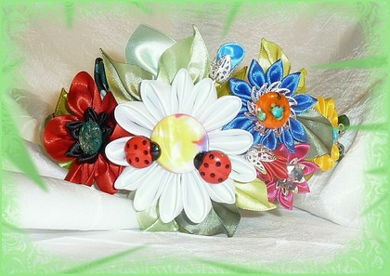

Додаток № 3
Правила техніки безпеки
Загальні правила для вихованців
1. Роботу розпочинай після дозволу керівника гуртка.
2. Інструмент використовуй за призначенням, не працюй несправним і тупим інструментом.
3. Різальні інструменти повинні зберігатися лише в спеціально обладнаних папках у відведеному в класі місці.
4. Під час робочого процесу не відволікайся на сторонні справи, не розмовляй, будь зосередженим.
5. У процесі роботи дотримуйся порядку на робочому місці, а після роботи акуратно прибери його.
Інструкції з техніки безпеки на заняттях гуртка
Для зменшення зорової напруги при тонких, кропітких видах роботи потрібно слідкувати за освітленням. Якщо заняття проводяться вдень, воно має бути попереду, так як в роботі приймають участь обидві руки, а при боковому освітленні від них буде лягати тінь. У зв’язку з цим столи краще розташувати паралельно вікнам.
І. Загальні вимоги безпеки :
1. До занять допускаються вихованці, які пройшли інструктаж з охорони праці, про безпечні методи роботи .
2. Кожен вихованець зобов'язаний знати й точно виконувати правила безпечної праці на заняттях гуртка.
3. Своєчасно приходити на заняття, займати своє робоче місце.
4. Коли керівник звертається до всіх вихованців, вони мають припинити роботу й уважно вислухати зауваження, інструктаж.
5. Використовувати навчальний час для виконання завдання і не відволікатися розмовами, своєчасно й високоякісно виконувати
доручену справу.
ІІ. Вимоги безпеки до початку занять :
1. Ретельно підготувати своє робоче місце до роботи.
2. Уважно вислухавши керівника і одержавши завдання на заняття, перевірити ще раз справність інвентаря, інструментів особистого користування, наявність матеріалів.
ІІІ. Вимоги безпеки під час роботи:
1. Роботу розпочинати лише з дозволу керівника.
2. Не можна працювати несправним і тупим інструментом,
використовувати інструмент лише за призначенням.
3. Користуватися прийомами роботи з інструментами, як показав керівник.
4. Інструменти та обладнання мають зберігатися в призначеному місці.
6. Під час роботи вихованець повинен тримати своє робоче місце в належному порядку, а після роботи акуратно прибрати його.
ІV. Вимоги безпеки після закінчення роботи:
1. Прибрати своє робоче місце : скласти відповідний інвентар, вимити
пензлі.
2. Вимити руки з милом і витерти рушником.
Правила користування ножицями і ножем
1. Ножиці для ручної праці повинні мати заокруглені кінці.
2. Клади ножиці чи ніж так, щоб вони не виступали за край робочого місця.
3. Не працюй тупими ножицями і ножем, а також ножицями зі слабким кріпленням.
4. У процесі різання уважно слідкуй за розміткою.
5. У процесі роботи тримай матеріал пасивною рукою так, щоб пальці були осторонь від гострого леза.
6. Не розмахуй ножицями, ножем, під час різання не ходи, а також не підходь занадто близько до того, хто ними працює.
7. Після роботи ножиці тримай складеними, бажано в чохлі, так само як ніж.
Правила користування голкою
1. Голку тримай тільки з протягнутою ниткою в гольнику або футлярі.
2. Не вколюй голку в свій одяг.
3. Не бери голку в рот.
4. Запасні голки зберігай у футлярі або гольнику.
5. Не використовуй голку замість булавки.
6. Під час зшивання цупких матеріалів (шкіра, штучне хутро, картон) попередньо в місці зшивання зроби отвори шилом.
7. Під час шиття користуйся наперстком.

Додаток №4
Інструкційна картка №1
Виготовлення круглого пелюстка.
Беремо стрічку шириною 5 см. і нарізаємо квадратики 5* 5 см. Краї оброблюємо запальничкою або над свічкою.(фото1)
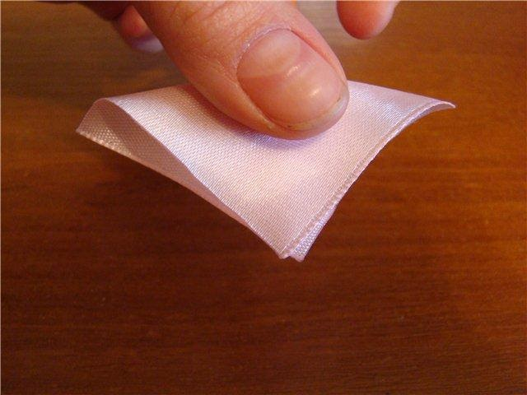
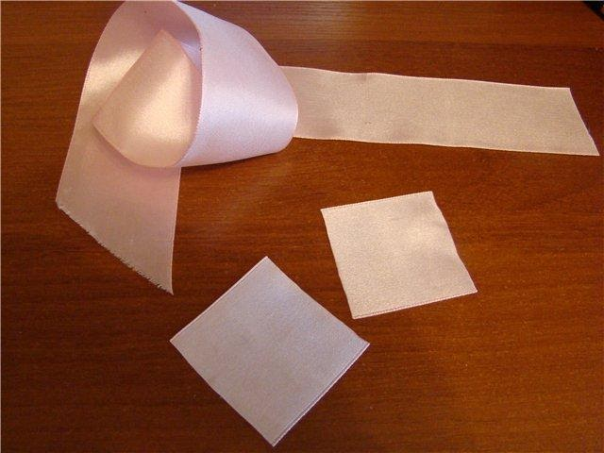

фото1 фото2
Згинаємо квадратик навпіл, так щоб вийшов рівний трикутник (фото 2)
Загинаємо кінці трикутника до вершини так, щоб отримати квадрат
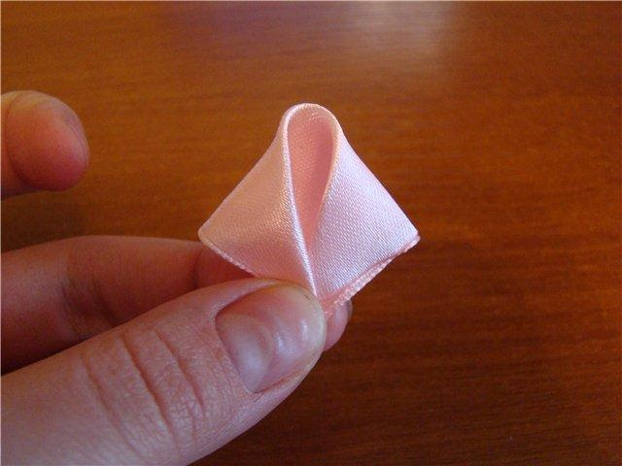
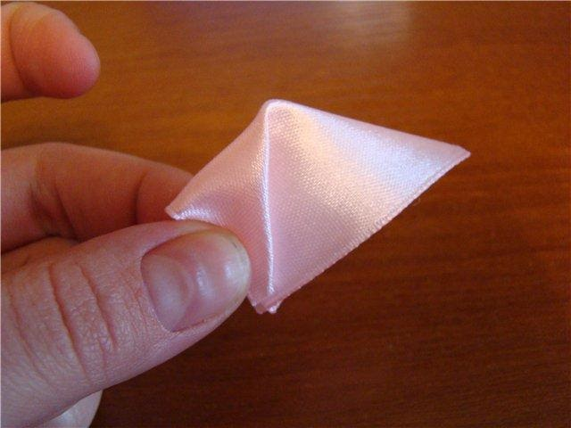
( фото 3.4)

фото3 фото 4
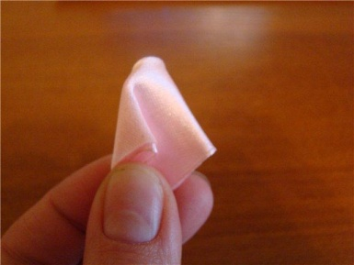
Перевертаємо роботу на іншу сторону і загинаємо кінці всередину як показана на фото 5,6
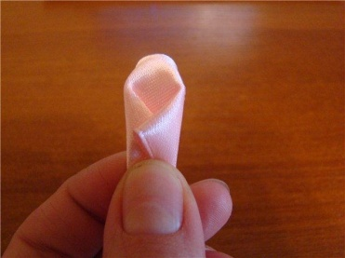

фото5 фото 6
Повертаємо лицевою стороною до себе , краї зприпалюємо запальничкою ,або над свічкою. (фото 7)
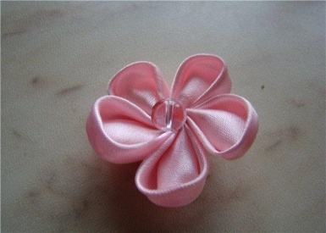
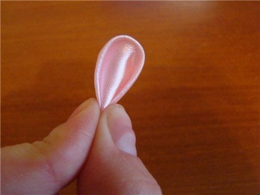

фото 7 фото 8
Таким способом готуємо необхідну кількість пелюсток
Після того як пелюстки готові нанизуємо їх на голку з ниткою. Кінці нитки зав'язуємо між собою. Квітка з круглими пелюстками готова. (фото 8)

Додаток №5

Інструкційна картка №2
Виготовлення гострого пелюстка.
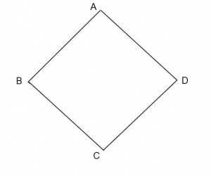
1. Беремо квадрат стрічки :

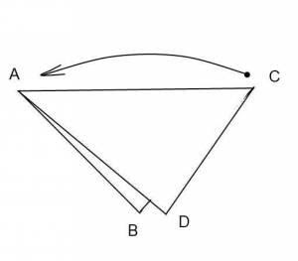
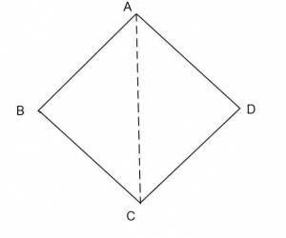
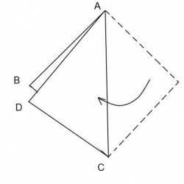
2. Складаємо дві протилежні сторони ( кут Д накладаємо на В) , так щоб у нас вийшов трикутник .

3.Лінію згину (АС) приминаємо пальцями .
4. Повертаємо роботу вуглом (В+Д) і згинаємо ще раз тепер зєднуємо точки Аі С.
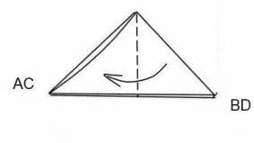
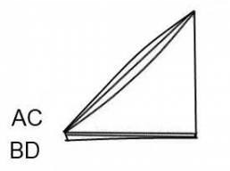
5. Повертаємо трикутник діагоналлю до себе і ще раз складаємо . Тепер всі точки нашого початкового трикутника з’єдналися в одній.

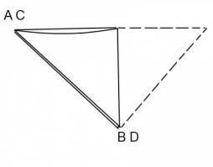
6. Закріплюємо заготовку запальничкою , акуратно , щоб незапалити зайвого і склеюємо .

Об’ємний гострий пелюсток готовий.
7.Часто він використовується в такому вигляді ( наприклад для багатослойних хризантем ) але якщо його обрізати , він матиме більш витончений вид .
Обрізується він по краю як показано на малюнку нижче.
8. Далі акуратно обпалюємо зрізані краї .

Буштець Оксана Вікторівна
керівник гуртка «Художня вишивка»
Центру дітей та юнацтва
Соледарської міської ради
Донецької області

ТЕМА : ВИШИВКА ВІЗЕРУНКІВ ПРОСТИМИ ШВАМИ
ТЕМА ЗАНЯТТЯ: ПРАКТИЧНА РОБОТА, ВИШИВКА КВІТІВ
( нарцис ).
МЕТА: навчити дітей – вишивати візерунки простими вивченими швами за власними ескізами.
ознайомити з роботою за інструкційними картками
розвивати, творчу уяву, фантазію, емоційні та естетичні здібності дитини, координацію рухів, концентрацію уваги, наочно - образне мислення
виховувати – працелюбність, естетичні смак відчуття прекрасного, дбайливість до вишитих виробів, акуратність під час роботи.
ТИП ЗАНЯТТЯ : застосування вмінь та навичок.
ФОРМА ПРОВЕДЕННЯ ЗАНЯТТЯ : практичне.
ФОРМА РОБОТИ НА ЗАНЯТТІ : індивідуальна, групова.
МЕТОДИ РОБОТИ : практично-репродуктивні (вправи), стимулювання, інструктивно-дедуктивні, практична робота, самоконтроль, взаємоаналіз.
ОБЛАДНАННЯ ТА МАТЕРІАЛИ: голки, ножиці середні та малі з загостреними кінцями, п’яльця, булавки, сантиметрова стрічка, тканина для вишивки, стрічки різного кольору.
ПЛАН ЗАНЯТТЯ
І . Організаційний момент .
ІІ. Основна частина заняття:
1. Етап орієнтації дітей : Презентація заняття керівником гуртка, мотивація наступної діяльності, позитивна установка учнів на роботу.
2.Етап визначення рівня знань :
- Визначення рівня знань, вмінь та навичок
3. Етап проектування :
- Представлення вихованцями власних ескізів робіт
- Корекція керівником роботи
- Етап організації виконання плану діяльності :

Практична робота :
а)повторення правил техніки безпеки
б) виготовлення виробів за визначеним планом
в) рекомендації по вишивці стрічкою
г) гімнастика для очей, фізкультхвилинка

ІІІ. Завершальна частина заняття: прибирання робочих місць, підведення підсумків заняття.
ХІД І ЗМІСТ ЗАНЯТТЯ
І. ОРГАНІЗАЦІЙНИЙ МОМЕНТ
- Привітання;
- Заповнення керівником гурткового журналу;
- Перевірка підготовленості вихованців до заняття;
ІІ. ОСНОВНА ЧАСТИНА ЗАНЯТТЯ
- Етап орієнтації : На сьогоднішньому занятті , тема якого «Вишивка квітів (нарцис)» ви ознайомитесь зі способами вишивки квітки нарциса. Усі вироби які ви бачите мають гарний естетичний вигляд. Як ви гадаєте чому? Тому що в них зворотня сторона і лицева має гарний вигляд, немає недовишитих елементів , акуратно оформлені краї виробу. Також ці вироби без плям , випрасувані . Для того щоб наші вироби також милували погляд , ми повинні навчитися красиво вишивати та завершувати роботу. Завдання нашого заняття навчитись вишивати квітку нарциса.
2. Етап визначення рівня знань: Для визначення рівня знань , вмінь та навичок я проводжу гру « Так не так». Гра проводиться за такими правилами : керівник гуртка щось стверджує , а учні повинні підтвердити або ні твердження вчителя.
- Ствердження вчителя :
На сьогоднішньому уроці ми будемо вишивати нитками «муліне»
Відповідь вихованців : Ні
- Ствердження вчителя :
Ми з вами вивчали звичайний стрічковий шов.
Відповідь вихованців : Так
3. Ствердження вчителя :
Вишивати ми будемо на папері.
Відповідь вихованців : Ні
- Ствердження вчителя :
Нарцис –це осіння квітка
Відповідь вихованців : Ні
5. Ствердження вчителя :
Ескіз – це малюнок майбутньої роботи
Відповідь вихованців : Так і так далі….
3. Етап проектування:
Презентація вихованцями власних ескізів ( які матеріали будуть використовувати , які інструменти необхідні для роботи) Вчитель виправляє за необхідності.
4. Етап організації виконання плану діяльності :
Повторюю з вихованцями правила техніки безпеки:
- Шити з наперстком;
- Зберігати голки і булавки у спеціальній коробочці, не залишати голки і булавки на робочому столі. Забороняється брати голки і булавки в рот, користуватись іржавою голкою;
- Зберігати ножиці у певному місці, класти їх із зімкнутими лезами від себе;
- Стрічку відрізати ножицями;
- Передавати ножиці із зімкнутими лезами, кільцями вперед;
- Після закінчення роботи вимикати усі електроприлади.
Гра « Сніговий ком» Педагог каже слово, вихованець складає з ним речення, наступний вихованець додає визначення, слідую чий вихованець додає ознаку .
Приклад:
Педагог : Нарцис .
1 вихованець: Весняна квітка.
2 вихованець: Буває різного кольору від сніжно білого до жовто – гарячого. І так далі.. .
Робота вихованців по інструкційних картках під керівництвом вчителя.
Розповідаю учням про зміст поданих різнорівневих завдань.
Ми з вами сьогодні працюємо використовуючи інструкційні картки різнорівневих завдань . Хто з учнів справився з завданням №1 ( вишивка візерунку звичайним стрічковим швом)переходить до виконання завдання №2( вишивка візерунку петельним швом з використанням накладного елементу) , потім № 3( виготовлення квітки нарциса накладним способом). З кожною наступною карткою завдання ускладнюється .
Пригадуємо рекомендації по вишивці стрічкою. На столі під час практичної роботи повинно бути : вишивальна тканина полотняного переплетення , ножиці середні та малі з загостреними кінцями, п’яльця, стрічки різного кольору, наперсток, голка (№ 80).
Фізкультхвилинка:
Вишивати довго вчились,
очi, рученьки втомились,
а щоб краще вишивати,
треба трохи втому зняти.
Раз-пiдняти руки вгору,
Два-сплесни перед собою.
Три-схились до самих п'ят,
а тепер рiвненько стань.
знов сплесни перед собою,
нахились до самих п'ят
сiдай знову вишивать.
Перевіряємо правильність засвоєння прийомів та способів виконання операцій учнями.
Демонструю готові вироби.
Робота оцінюється за якість виконаного завдання : зовнішній вигляд, дотримання розмірів, вчасність і правильність виконання і найголовніше за те якого рівня складності ви виконали завдання.

ІІІ ЗАВЕРШАЛЬНА ЧАСТИНА ЗАНЯТТЯ
Прибирання робочих місць
Підведення вчителем підсумків:
- повідомляємо про досягнення цілей заняття.

Додаток 1
ІНСТРУКЦІЙНА КАРТА №1
Вишивка квітки нарциса звичайним стрічковим швом.
Для вишивки квітки нарциса нам потрібно :
- Стрічка білого кольору шириною 0.6 см.
- Стрічка жовтого кольору шириною 0.6 см.
- Стрічка жовтого кольору шириною 0.3 см.
- Стрічка зеленого кольору шириною 0.6 см.
тканина
1. На тканині зникаючим олівцем ставимо точки розміщення стібків. (мал.№1)
2. Вишиваємо пелюстки звичайним стрічковим швом по намічених точках(мал..2)
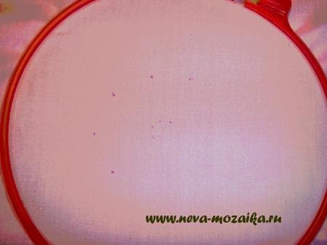
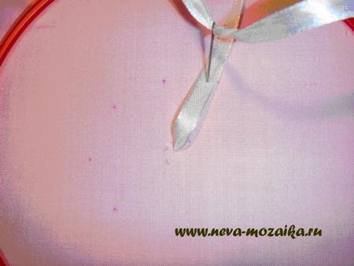

мал.1 мал.2
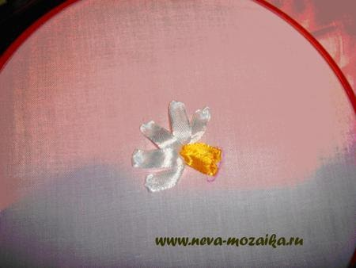
- Вишиваємо тичинку квітки, використовуючи жовту стрічку шириною0.6см. двома звичайними стрічковими стібками , причому другий стібок трішки перекриває перший (мал.3)

мал.3
- Для утворення гофрованого краю , виводимо на лицеву сторону жовту стрічку шириною 0.3 см.. Робимо звичайний стрічковий стібок, не затягуючи стрічку до кінця. (мал.4) готова квітка (мал.5)

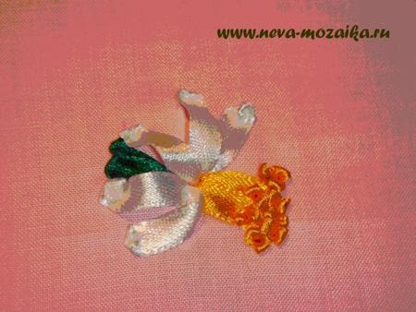
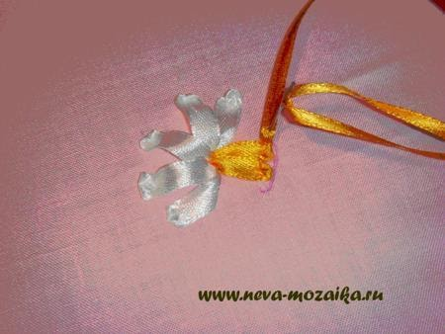

мал.4 мал.5 мал.6

5.Стрічкою зеленого кольору вишиваємо чашолистик Для цього робимо два прості стібка від центру квітки. (мал.6)

Додаток 2
ІНСТРУКЦІЙНА КАРТКА №2
Вишивка квітки нарциса з використанням накладного елемента.
Для роботи нам потрібно: шовкова стрічка жовтого кольору шириною 0.6см. органза жовтого кольору шириною 1.5см. зелена стрічка шириною 0.4см. голка,нитки, ножиці
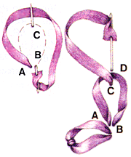
1. Стрічкою жовтого кольору ми вишиваємо пелюстки нарциса швом «лінива Дейзі» або як його ще називають «петля з прикріпом» (мал.1), зображення квітки (мал.2)
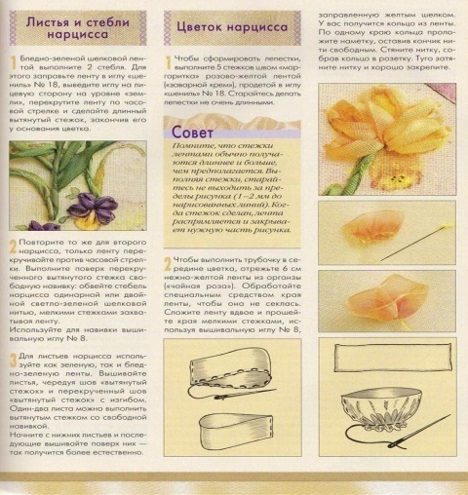
- Із органзи жовтого кольору робимо внутрішній віночок , для цього беремо органзу довжиною 5см. і прошиваємо її швом «вперед голка», стягуємо нитку (мал.3) готовий віночок (мал.4)
3.Готовий віночок пришиваємо до вишитої на тканині квітки (мал.5)

(мал.5)

Додаток 3
ІНСТРУКЦІЙНА КАРТА №3
Виготовлення квітки нарциса накладним способом
Для роботи нам потрібна: органза білого і жовтого кольору шириною 4см., швейні нитки, голка, сантиметрова стрічка, ножиці .
1.Відміряємо і відрізаємо органзу довжиною 8см.( ширина стрічки взята два рази) мал..1
2.Складаємо органзу і ниткою білого кольору прошиваємо з’єднуючи між собою (мал..2) , стягуємо нитку (мал..3). Робимо дві заготовки.
3. Зєднуємо наші заготовки одна з одною як показано на мал.4 , зшити елементи (мал.5)
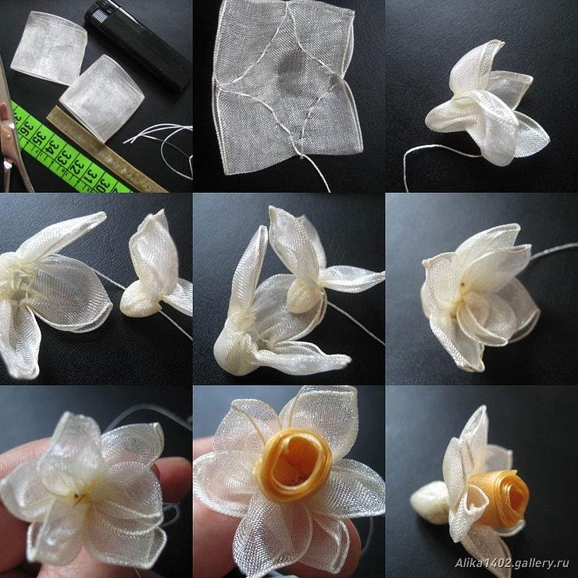
4. Органзу жовтого кольору згорнути і пришити в центрі квітки.(мал.6)
Олійниченко Вікторія Андріївна
керівник гуртка англійської мови «Англійські зірочки» Центру дітей та юнацтва Соледарської міської ради Донецької області

Розробка заняття з англійської мови на тему:
«В зоопарку»
Тема заняття:At the zoo. В зоопарку.
Мета заняття: введення нової лексики по темі «Тварини»;відпрацювання нової лексики в мовних зразках;формування навичок діалогічного мовлення.
Розвивати мовні здогадки, здатність до уяви, аналізу, систематизації; розвивати навички говоріння: розповідати про тварин, використовуючи мовний зразок; розвивати мовно і пізнавальні здібності. Формування самостійності, вміння організувати себе на занятті, робота в парах, робота в групах; викликати та підтримувати інтерес до вивчення англійської мови;
виховувати культуру, толерантність та дбайливе ставлення до тварин та природи; зміцнювати психологічне та емоційне здоров'я вихованців.
Обладнання: комп'ютер, наочний матеріал, малюнки.
Тип заняття: Комбінований.
Хід заняття
І. Початок заняття. Уведення до мовленнєвого середовища.
1. Greeting.
Привітання. Оргмомент. Вступне слово керівника гуртка.
T:Good morning, dear boys and girls! I am glad to see you.
Ps:We are glad to see you too!
T:Give a smile to each other and give me a smile. Sit down! Let’s start our lesson!
2. Phonetic exercise.
Фонетична зарядка.
T:Come on, let’s sing.(Пісня: «Hello! - Super Simple Songs»).
Hello!
Hello!
Hello, how are you?
I’m good!
I’m great!
I’m wonderful!
Hello!
Hello!
Hello, how are you?
I’m tired.
I’m hungry.
I’m not so good.
Hello!
Hello!
Hello, how are you?
3. Introduction of the topic.
Повідомлення теми і мети заняття.
T:Today we will have an unusual lesson and I suggest you help me and make the puzzle. You have a puzzle in your desks. Make them and say me, please, where will we go today? (На дошці три різних варіанта in the zoo, in the forest, in the sea).
IІ. Основна частина.
1.Presentation of new material.
Презентація нового матеріалу.
T:Let’slook at the pictures on the screen and repeat after me. (Слайд 1 – тварини: monkey, bear, kangaroo, zebra, lion,tiger, elephant, hippo, giraffe, rhino, crocodile, snake).
T:Look at the pictures and say how many animals can you see? Count, please.(Слайд 2).
I can see one bears.
I can see five monkeys.
I can see five lions.
T: It’s time to relax a little and watch a cartoon about the zoo and meet new animals. (Учні переглядають відео «Atthezoo»).
T: Take cards with animals. Ask each other about his and her animal. (Cлайд 3)
Who are you?
What is your name?
How old are you?
What can you do?
T:Take please the cards with animals and say your partner what your animal can do or cannot. You should agree or disagree. Tell me please, what can our animals do?
The bears can….
The monkeys can…
The lions can….
The elephants can….
The kangaroos can ….
2. Speech exercise.
Мовленнєва вправа.
T:And now listen and repeat a little poem about the zoo. Repeat after me.
At the zoo, at the zoo, at the zoo,
What can you see at the zoo?
Lions and tigers and elephant too.
May be a monkey or two,
You might see a giraffe or kangaroos,
You can see different animals,
At the zoo, at the zoo!
T:Do you like to go to the zoo? Do you often go to the zoo? What animals can we see there?
3.Physical education minute.
Фізкультхвилинка.
T:Are you tired?Stand up and repeat. (Перегляд та повторення танцю «Head, shoulders, knees and toes…»
4.Colour and say.
Розмалюй и назви.
T:Take these sheets of paper please and colour the animals.(Слайд4)
T:Tell me please, what animals did you color? Are they big or small?
5. Read and match words with pictures.
Прочитай та з’єднай слова з малюнками.
T: Now, look at your sheets of paper, read and try to match words with pictures(Слайд 5).
6. Write the missing letters.
Напишіть пропущені букви.
T:Very good! In addition, another task. Write down, please, the missing letters. (Слайд 6)
1. cr_cod_le.
2. ele_ant.
3. gira_ _e.
4. h_p_o.
5. k_ngar_o.
6. l_ _n.
7. r_in_.
8. s_ _ke.
9. t_ge_.
10. _eb_a.
7. Exercisesforeyes and fingers.
Вправа для очей та пальчиків.
T:Let’s have a little restfor your fingers. Listen and do exercises.
Shake 1 finger,
shake 3 fingers,
shake 5 fingers,
to the beat.
Shake 6 fingers,
shake 10 fingers
All together, shake your hands!
T: And one more exercise for your eyes.
Look at the blackboard,
Look at the floor,
Look at the window,
Look at the door.
III. Заключна частина.
1. Repeat the material.Game “Emotional animals”.
Повторення матеріалу.Гра «Емоційні тварини».
Т:In conclusion, we play the game“Emotional animals”, but first, let'srepeat the animals that we learned today.
Т:What emotions do we know?Can we be happy(scared, sleepy, sad, cross)?
Т:Ok. Now, we can play the game. Listen carefully the rule.I have two dices. Take and throws them and imitates pictures on dices. (Слайд 7).
2. Summary of the lesson.
Підбиття підсумків.
T:So today, we worked very hard. Thank you so much. You know and like the animals. I hope this lesson was very interesting for you.

Слайд 1

monkey bear

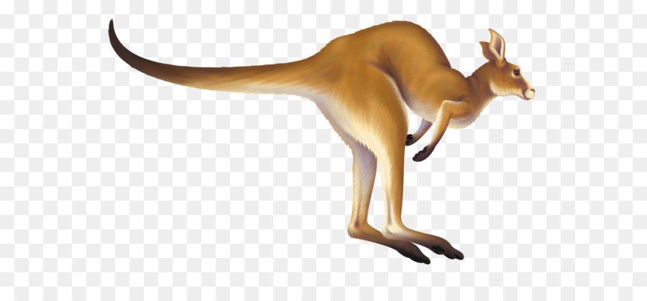

кangaroo zebra

lion tiger
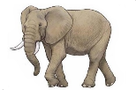

elephant hippo

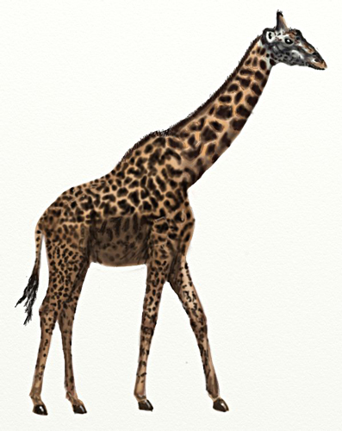

giraffe rhino

crocodile snake

Слайд 2
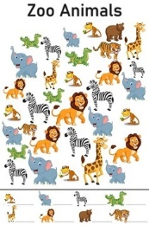

Слайд 3
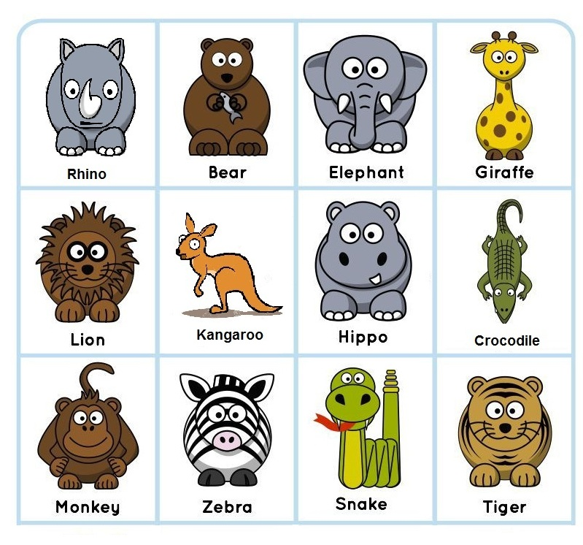

Слайд 4
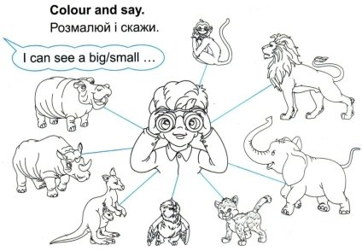

Слайд 5

Слайд 6

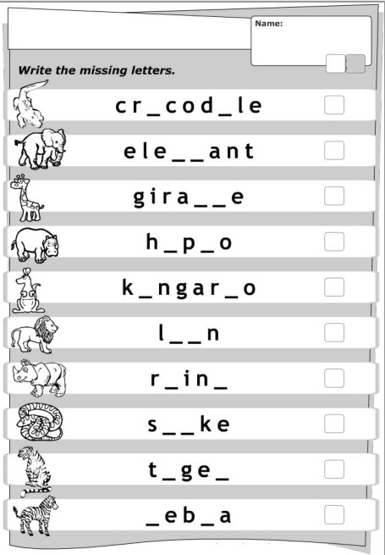

Слайд 7

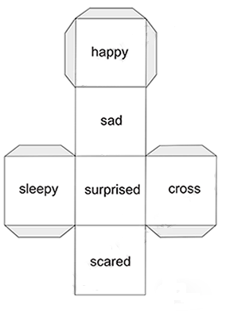

Олійниченко Вікторія Андріївна
керівник гуртка англійської мови
«ABC English club»
Центру дітей та юнацтва
Соледарської міської ради
Донецької області

Розробка заняття з англійської мови на тему: «Транспорт»
Тема заняття: Transport and Travelling. Транспорт та подорож.
Мета заняття: Навчити вихованців використовувати вивчену лексику в різних ситуаціях; розширювати знання дітей про подорожі в сучасному світі; вчити висловлювати свою думку. Розвивати навички читання, усного мовлення, сприяти виробленню комунікативної компетенції; формувати навички активного мовної поведінки, розвитку творчих здібностей вихованців. Виховувати культуру інтелектуальної праці, зміцнювати психологічне та емоційне здоров'я вихованців.
Обладнання: Наочність, малюнки, роздатковий матеріал, відеоматеріал.
Тип уроку: Комбінований.

Хід заняття
І. Початок заняття. Уведення до мовленнєвого середовища.
1. Greeting.
Привітання. Оргмомент. Вступне слово керівника гуртка.
T. Good morning, children! I am glad to see you!
Ps. We are glad to see you too!
T.Thank you. Sit down, please. What date is it today? What day of the week is it today? What’s the weather like today?
2. Introduction of the topic.
Повідомлення теми і мети заняття.
T.Now, children look at the picture on the screen and guess what we will speak about today (about Transport).
T. What can you see? (Слайд 1 – різні міста та їх назви: London, Kyiv, Washington, Paris, Berlin, New York, Rome, Pisa)
Ps. We can see different cities.
T.That’s right! Look at the second picture! What can you see? (Слайд 2 – види транспорту)
Ps. We can see different means of transport.
T. You are quite right! Therefore, you can see different means of transport and different cities. What will be the theme of the lesson? How do you think?
Ps: Transport and Travelling. (Слайд 3 – назва теми)
T. You are right. Today we’ll speak about different kinds of transport.
3. Warm-up.
Розминка.
T.Look, listen and try to repeat a song “I have a car, train, plane…” (показ відео).
IІ. Основна частина.
1.Presentation of new material.
Презентація нового матеріалу.
T. Let’s look at the picture on the screen and repeat after me. (Слайд 4 – види транспорту з назвами)
2. Speech exercise.

Мовленнєва вправа.
T.And now listen and repeat the poem.
Travelling
Take a bus or take a train,
Take a boat or take a plane,
Take a taxi, take a car,
Maybe near or maybe far,
Take a rocket to the moon,
But be sure to come back soon.
T. Answer the questions:
What is your favorite kind of transport?
Do you go to school on foot or by car?
Do you like to travel by bus or by car?
Do you like to travel by ship?
Does your mum like to travel by train?
3.Physical education minute.
Фізкультхвилинка.
T. Are you tired?
Ps. Yes we are.
T. Ok. Stand up and let’s dance. (Перегляд та повторення танцю «The penguin dance»
4. Continue the sentences.
Продовжити речення.
T. Now, look at the blackboard and make up sentences with these words:
1. I usually travel by...And you...?
2. I would like to travel by...And you…?
3. I have never travelled by...And you...?
4. I don't like travelling by...And you…?
5.Correct the mistakes.
Виправи помилки. Роздатковий матеріал.
T. Take these sheets of paper please and correct the mistakes:
1. Trains go by sea.
2. Cars go by air.
3. Planes go by land.
4. Bicycles go by air.
5. Helicopters go by sea.
6. Ships go by land.
6. Do the crossword.
Виконуємо кросворд.
T. Now let’s guess a crossword. I shall read you some riddles in Ukrainian but you should write down the answers in English.
На мотоциклі їде зайчик. А мотоцикл… motorcycle
Поїзда везуть людей, поїзд англійською…train
Рокфор та Гайка, Дейл та Чип люблять свій кораблик…ship
Шлях-дорога далека, автомобіль назвали...car
Я проїду чотири кола. Велосипед мій …bicycle
Везе автобус швидко вас, автобус називають…bus
T. Good! Thank you! And one more crossword. I’ll give you the sheets of paper with the task. You have to find the pictures and fill the names. (Слайд 5)
1. Bus
2. Ship
3. Plane
4. Car
5. Bicycle, boat
6. Train
7. Exercises for eyes.
Вправа для очей.
T. Let’s have a little rest for your eyes. Listen and do exercises.
Look at the ceiling,
Look at the floor,
Look at the window,
Look at the door.
Point to the window,
Point to the door,
Point to the ceiling,
Point to the floor.

8. Work in pairs.
Робота в парах. Складання діалогів.
T. So, now imagine that you are at the airport and want to buy a ticket. The task is to put the phrases in correct order and read the dialog. Do this task in pairs. I give you 3 minutes. Read your dialogue.
- I would like a ticket to New York, please.
- When are you going to fly?
- Today.
- Just a minute. I think flight 11 is best for you.
- When is the flight?
- 7.10, madam
- Excellent. How much is the ticket?
- That will be 14 dollars.
III. Заключна частина.
1. Physical education minute.
Фізкультхвилинка.
T. It's time to have a rest. I want you to stand up and do our exercises.
If you're happy and you know it, clap your hands.
If you're happy and you know it and you really want to show it,
If you're happy and you know it, clap your hands.
If you're happy and you know it, stomp your feet.
If you're happy and you know it and you really want to show it,
If you're happy and you know it, stomp your feet.
If you're happy and you know it, nod your head.
If you're happy and you know it and you really want to show it,
If you're happy and you know it, nod your head.
If you're happy and you know it, turn around.
If you're happy and you know it and you really want to show it,
If you're happy and you know it, turn around.
If you're happy and you know it, say we are, we are.
If you're happy and you know it and you really want to show it,
If you're happy and you know it, say we are, we are.

2. Repeat the material.
Повторення матеріалу.
Т. Let's work on the blog. Listen to the sentence and connect it with the picture. (Слайд 6)
3. Game “Land, sea, air”.
Гра «Земля, море, повітря»
Т. Now, we play the game. Please, group into groups of three pupils. The first player takes a paper labeled "land", the second one is "sea", and the third one is "air". I say a word, for example, "Boat," a pupil who has a "sea" paper becomes the first. Let’s start.
Words:
Ship, car, boat, taxi, helicopter, truck, submarine, plane, train, rocket, ferry, bus, yacht, bicycle, balloon, scooter, motorcycle

4. Summary of the lesson.
Підбиття підсумків.
T. Dear children, all of you were active, smart and quick. Did you like our lesson? What did you like most of all? The lesson is over, good bye.

Слайд 1
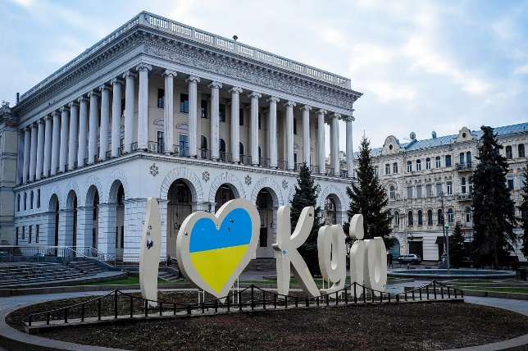
Kyiv

London

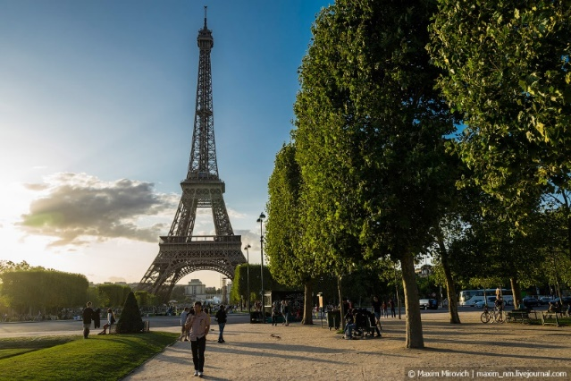
Paris

Washington

Berlin

New York

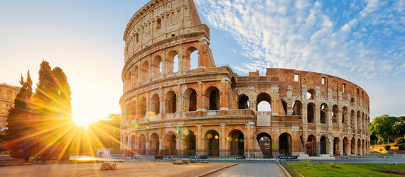
Rome

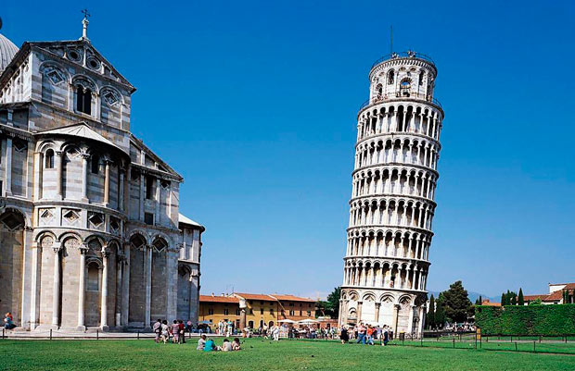
Pisa

Слайд 2

Слайд 3
TRANSPORT
аnd
TRAVELLING

Слайд 4
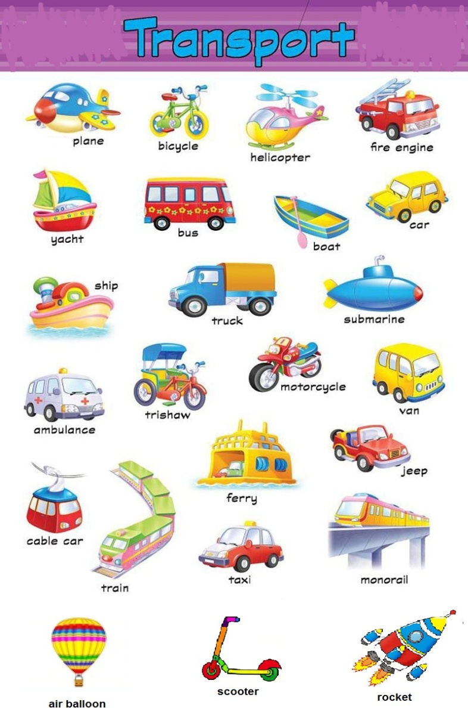

Слайд 5
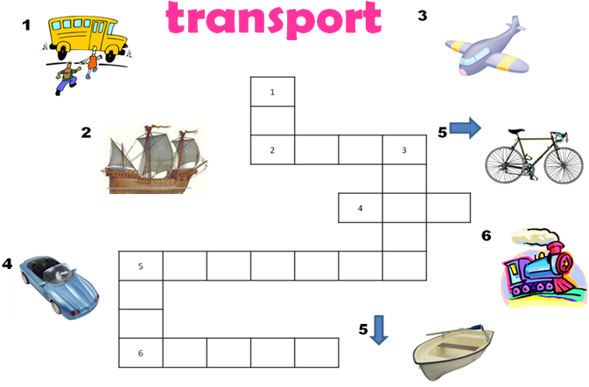
Слайд 6
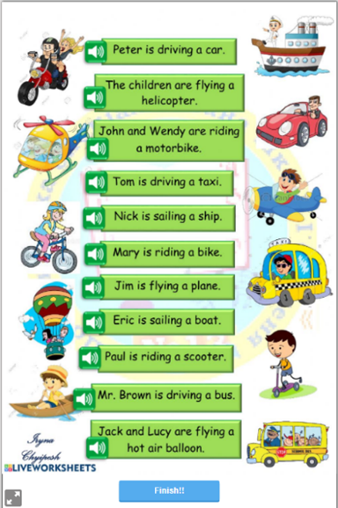

Пахомова Катерина Віталіївна
керівник гуртка
«Народна творчість»
Центру дітей та юнацтва
Соледарської міської ради
Донецької області

Тема: «Виготовлення ляльки – мотанки»
Мета:
Навчальна: познайомити з історією виникнення ляльки-мотанки, сформувати навички та вміння виготовлення цього оберегу.
Розвивальна:розвинути уяву дітей, пам’ять, увагу, образне мислення, дрібну моторику рук.
Виховна:формувати духовні і моральні загальноукраїнські цінності засобами декоративно-прикладного мистецтва: викликати зацікавленість культурними традиціями етнічного регіону, інтерес до народної іграшки.
Завдання:навчити виготовляти ляльку – мотанку; відпрацьовувати навики роботи з інструментами і матеріалами.
Обладнання:ноутбук, презентація «Лялька – мотанка – оберіг українського народу», зразки ляльки – мотанки, нитки різних кольорів, ножиці, лекало.

Методи навчання:
Словесні: бесіда(інформація про техніку виконання виробу), роз’яснення (послідовність виконання робіт).
Практичні: Практична робота.
Тип заняття: Комбінований (сприймання і засвоєння нового матеріалу та використання).
Структура заняття:
1.Організаційний момент. Створення сприятливої робочої обстановки. Налаштування на роботу. Метод «Мікрофон».
2.Актуалізація опорних знань.
3.Мотивація навчальної діяльності.
4.Оголошення теми і мети заняття.
5.Вивчення нового матеріалу. Метод «Мозковий штурм».
6.Фізкультхвилинка.
7.Практична робота.
8.Організація самостійної роботи учнів.
9.Підсумок заняття. Метод «Незакінчені речення».

Хід заняття
І. Вступна частина
Керівник гуртка. Добрий день усім-усім,
І дорослим, і малим.
Сьогодні у нас незвичайний урок
До традицій народних зробимо крок
Із лялькою-мотанкою зустрічались не раз,
Сьогодні вона завітала до нас.
Любі діти, чи готові ви до нашого заняття? Чи гарний у вас настрій? Зараз я пропоную вам відгадати, що нам знадобиться на сьогоднішньому занятті. Давайте пригадаємо гру «Мікрофон». Прошу в мікрофон давати відповіді на мої запитання.
1. Два кільця, два кінця, а по середині – цвяшок. (Ножиці)
2. Я роботу добру маю, друзів я єднаю, хто до мене доторкнеться – більше вже не відірветься. (Нитка)
3. Має вушко, та не чує. (Голка)
Пригадаємо техніку безпеки при роботі з гострими та колючими предметами, а також при роботі з електричними та гарячими приладами.
ІІ. Повідомлення теми та мети заняття
Керівник гуртка. Діти! Згадайте, якому подарункові ви були б найбільше раді? (Іграшка). Які у вас найулюбленіші іграшки? А хто може назвати іграшки, якими бавились ваші мами і тати? А чи знаєте ви іграшки своїх бабусь та дідусів? Сьогодні ми познайомимось з дуже давньою іграшкою українського народу – лялькою–мотанкою. На цьому занятті ми з вами спробуємо виготовити цю ляльку-оберіг, навчимося різних способів створення тіла ляльки, познайомимось із елементами українського жіночого одягу.
ІІІ. Основна частина
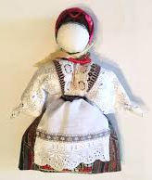
Керівник гуртка. Українська народна лялька є втіленням добра і лагідності. Це оберіг людської душі й долі, символ предків.
Саморобні ганчіркові ляльки робили безликими: обличчя замінював візерунок у вигляді хреста, ромба, квадрата. По старовинних повір’ям, лялька з обличчям як би дивилася в душу і могла нашкодити дитині, його зурочити. Тому, безлика лялька була одночасно і оберегом. Тканинних ляльок розпочинали «вертіти» з п'яти років. Такі ляльки були в будь-якій селянській сім'ї, в деяких будинках їх налічувалось до сотні. Ляльки робили з великим старанням, оскільки по ній судили про смак і майстерність господині. Лялька – оберег зображала людину, вона була партнером в грі, учила розуміти внутрішній світ людини. На виготовлення цих ляльок йшли в основному підручні матеріали. А які?
Відповіді дітей.
Керівник гуртка. : Цілком вірно. Для костюма ляльки понад усе підходять бавовняні і льняні тканини. Бажано використовувати ситець, льон, сатин різних забарвлень. Ці тканини зручні в розкрої, не тягнуться, легко склеюються і зшиваються. Будучи частиною культури, лялька зберігає в своєму образі риси народу, що створює її. Шили лялькові сукні не просто так, а з сенсом. Тобто вбрання ляльки мало не тільки естетичне, декоративне значення, але і глибоке духовне коріння. Саме у ляльковій сукні простежуються стародавні форми українського одягу. Весь одяг жінка споконвіку робила сама. У одязі будь-якої ляльки був завжди присутній червоний колір і вишивка. А як ви думаєте чому?
Відповіді гуртківців( Це колір сонця, тепла, здоров'я, радості. За старих часів вважали, що вони оберігають. Візерунок вишивки теж був не випадковий, кожен малюнок вишивки мав своє значення).
Практична робота:
Керівник гуртка. Як же зробити таку ляльку?
- Береться клапоть білої тканини або хустка, начиняється ганчір’ям і зав’язується вузлом. Виходить голова – єдина об’ємна частина ляльки. Потім голова перев’язується нитками в такий спосіб, що там, де має бути обличчя утворюється хрест, намотуємо нитку, бажано, від себе. Спочатку вертикально, потім горизонтально. Спробуйте зробити хрест простими нитками, наприклад, муліне. За повір’ям, хрест вишивали на голівці ляльки для того, щоб в тільце не потрапила нечиста сила. Тоді мотанка буде безпечною і оберігатиме свого власника.
- Примотуємо голову до палички, або до качана кукурудзи, або до шишки, те що є під рукою і підходить по розміру.
Зараз я пропоную вам зробити невеличку перерву.
Фізкультхвилинка.
Руки вгору, руки вниз,
На сусіда подивись.
Руки вгору,руки вбоки,
І на місці скоки-скоки
Руки ззаду покладемо,
Головою повернемо.
Разом присядемо
І за парти сядемо.
- Робимо ручки. Змотуємо просто прямокутничок жорсткої тканини і прикріпляємо до тулуба, а потім обмотуємо ниткою. Можна намотати стилізовану вишиванку.
- Потім примотуємо спідниці, плахти, фартушок. Прикрашаємо ляльку блискітками, бісером, намистом.

Творче завдання.
Керівник гуртка. Пропоную вам придумати ім’я виготовленій ляльці та коротеньку казку або легенду про неї. Потім з поміж 3-4 оберемо найцікавішу.
ІV. Заключна частина
Керівник гуртка. Перед вами деревце, на листочках написані незакінчені речення. Я пропоную вам доповнити речення, про що ми дізналися під час сьогоднішнього заняття.
На заздалегідь виготовленому деревці розміщені листочки із запитаннями:
Яку техніку виготовлення іграшок ми сьогодні вивчали?
Чому ляльку-мотанку вважають оберегом?
Розкажіть послідовність виготовлення ляльки.
Чому у таких ляльок нема очей?
Кому ти подаруєш свою ляльку?
Що тобі найбільше сподобалося на занятті?
Які прикраси могла мати лялька-мотанка?
Пригадайте техніку безпеки праці при роботі на нашому занятті.
Назвіть усі інструменти, необхідні для виготовлення ляльки- мотанки.
Назвіть елементи одягу ляльки.
Чи може бути ваша лялька прикрасою оселі?
Щиро дякую вам за спільну працю. Ви всі сьогодні дуже старалися. Я бажаю, щоб створені вами ляльки стали для вас не лише оберегами, а й друзями.

Додаток 1
Технологічна картка виготовлення
«Ляльки – мотанки»
1 | Змотуємо голівку з двох шматочків тканини, обмотуємо ниткою | 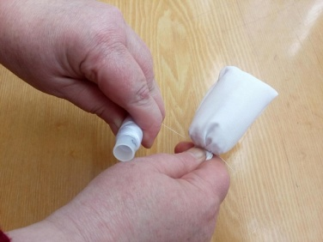
2 | Формуємо на голові хрест з жовтої нитки | 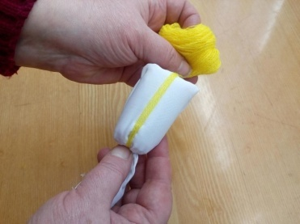
3 | Намотуємо синю нитку по краю хреста | 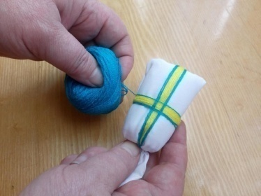
4 | Готова голівка ляльки | 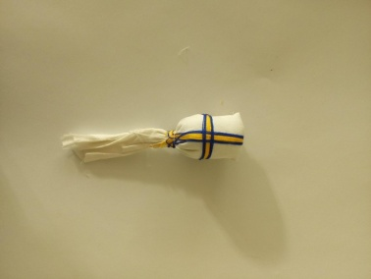
5 | Оздоблюємо золотистою тасьмою | 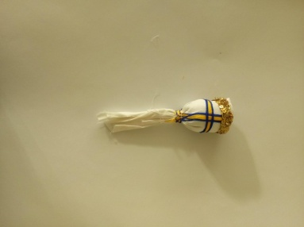
6 | Закутуємо хусточку та примотуємо тулуб | 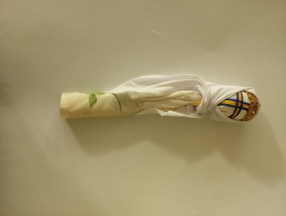
7 | Виготовляємо ручки, замотуємо їх у квітчасту тканину, оздоблюємо стрічками. | 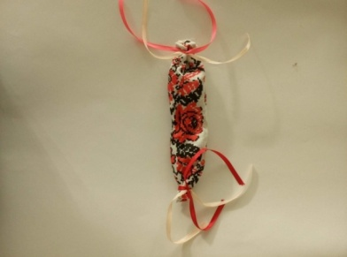
8 | Примотуємо ручки до ляльки за допомогою стрічки. | 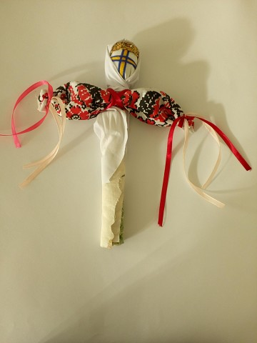

Пахомова Катерина Віталіївна
керівник гуртка
«Народна творчість»
Центру дітей та юнацтва
Соледарської міської ради
Донецької області

Тема заняття:Виготовлення брошок і прикрас з фетру, вовни і блискавок для одягу.
Мета заняття:
1. Навчальна:
• познайомити гуртківців з технікою виготовлення брошок і прикрас з фетру, вовни і блискавок для одягу;
• навчити гуртківців володіти техніками роботи з блискавками, інструментами, пристосуваннями, необхідними у роботі; навчити виготовляти вироби в техніці виготовлення брошок і прикрас з фетру, вовни і одежних блискавок.
2. Розвиваюча:
• створити умови для розвитку особистості кожного гуртківця, розкриття його творчих здібностей у даному виді роботи;
• розвивати образне та просторове мислення, уяву, увагу;
• розвивати моторику рук.
- Виховна:
• формувати стійкий інтерес до створення своїх унікальних і неповторних прикрас з фетру та блискавки своїми руками;
• виховувати естетичний смак, уміння підбирати кольори для контрасту;
• виховувати уважність, старанність, терпіння у роботі.
Матеріали: : фетр товстий і тонкий, трохи (зовсім небагато) вовни для валяння, блискавка з металевими зубчиками, прозорий клей "Момент", олівець або ручка, поролонова губка, нитки, застібки для брошки, свічка або запальничка.
Інструменти: ножиці, голка для валяння.
Тип заняття: комбіноване.
Наочність, обладнання:зразки прикрас, зразки малюнків.
Структура заняття:
1.Організаційний момент. Створення сприятливої робочої обстановки.
Актуалізація теми. Налаштування на роботу. Прийом «Аукціон ідей»
2. Вивчення нового матеріалу. Технологія «Мозковий штурм».
Ознайомлення з технікою виготовлення брошок і прикрас з фетру, вовни і одежних блискавок.
3. Ознайомлення із завданням заняття. Проблемна ситуація. Проведення інструктажу з охорони праці. Підготовка інструментів та матеріалів для роботи. Ознайомлення з особливостями роботи в техніці виготовлення брошок і прикрас з фетру, вовни і одежних блискавок. Підготовка до практичної роботи.
4. Фізкультхвилинка.
5. Творча практична робота дітей.
6. Підведення підсумків. Узагальнення теми.

Хід заняття
- Організаційний момент.
Педагог: Доброго дня, діти!
Діти, сьогодні зі мною сталася прикра несподіванка. Коли я зібралася йти на роботу, почала одягатися - в мене на курточці зіпсувалася блискавка. Спочатку я дуже засмутилася, але згодом я подумала, що з любої ситуації є вихід. Допоможіть мені: що я мала зробити з блискавкою в куртці? Ви мені допоможете вирішити дану проблему? (Діти пропонують: купити іншу куртку, випороти блискавку і замінити її на іншу). Прийом «Аукціон ідей».
Педагог: Дякую вам, діти! Я обов’язково скористуюся вашою порадою. Але викидати курточку і зіпсовану блискавку я не буду. По-перше, в курточці я заміню стару блискавку на нову і ще буду в ній ходити. По - друге, стару блискавку я теж не буду викидати, вона ще мені пригодиться.
Діти, а скажіть мені, як я можу використати стару блискавку? (Діти відповідають:ніяк).
Ви помиляєтеся. Погляньте на цю прикрасу. Скажіть мені з якого матеріалу вона виконана?( Діти відповідають, що схоже на блискавку для одягу). Так. Блискавка одна з речей, яку можна використати коли виготовляти прикраси. Не вірите? (Діти дивуються: а як це можна зробити?)
Сьогодні на занятті я навчу вас використанню зіпсованих блискавок.
2. Мотивація навчання, повідомлення теми та мети:
Педагог: Тема сьогоднішнього уроку «Техніка виготовлення брошок і прикрас з фетру, вовни і блискавок для одягу».
За урок ми з вами дізнаємося про техніку виконання брошок і прикрас з одежних блискавок. А ще ми саморуч зробимо прикрасу.
Діти, як ви думаєте, як можна за допомогою інструментів та матеріалів, що розміщення перед вами на столі виготовити прикрасу брошку? (Технологія «Мозковий штурм»).
(Учні подають ідеї щодо проблеми протягом обмеженого періоду часу).
Дякую, всім вам за цікаві ідеї. Так, вони дуже знадобляться нас в процесі практичної роботи.
3. Робота над темою заняття. Сприйняття гуртківцями нового матеріалу:
Педагог: На стенді вивішені картини виготовлені в різних техніках прикрас, давайте їх розглянемо і назвемо в яких техніках вони виконані( додаток 1).
Визначили в яких техніках виконані ці прикраси?
Діти відповідають:
- Аплікація, в техніці канзаші, квілінг;
- Декупаж;
- Виготовлення прикрас із ниток та шнурів в різних варіантах «техніки вузлів»;
- Виготовлення прикрас зі скляних і кришталевих намистин з використанням дерева та пластику, а також фігурних литих металевих підвісок;
- Виготовлення прикрас на основі біжутерної і металізованої волосіні, силіконової гумки, бавовняних і прогумованих шнурів, стрічок з органзи і ланцюгів;
- Виготовлення прикрас із шкіри, бісеру, фарфору тощо.
Педагог:Діти, на що ви звернули увагу? Чим відрізняються техніки, яким ви не знайшли назви? Яке виникає запитання?
(Діти відповідають,що не всі техніки виконання нам відомі).
Так, не всі техніки відомі вам, є нова техніка, яку ви ще не знаєте. Пропоную вам послухати про такі техніки цікавий матеріал підготовлений учнями групи.
Сьогодні різноманітні вироби, зроблені своїми руками, набувають все більшої популярності. Що не дивує, оскільки унікальний дизайн і вкладена частинка душі в своє творіння майстром, робить кожен виріб справді безцінним.
Оригінальні авторські прикраси «хенд-мейд» приємно носити самому і ще приємніше дарувати своїм близьким і друзям. В даний час для того, щоб виготовити прикраси своїми руками, пропонуються різноманітні матеріали та пристосування, величезна безліч прийомів і технік.
Для виготовлення прикрас своїми руками можна використовувати різноманітні матеріали: бісер, намистини, тканина, метал, стеклярус, пластик і багато іншого. До того ж слід придбати фурнітуру: шнури, затиски, замки і різні інструменти.
Залежно від використовуваного для прикрас матеріалу можна застосовувати різні техніки: техніку в'язання гачком, плетіння бісером, техніку макраме та інші. В одному виробі можуть поєднуватися різноманітні техніки, відкриваючи тим самим безмежний простір для фантазії майстра.
Виготовлення прикрас своїми руками добре тим, що для даного заняття в кожному домі завжди знайдеться відповідний матеріал.
Любителі екстравагантних прикрас можуть застосовувати для виготовлення своїх виробів навіть шпильки, пробки і блискавки.
Педагог: Пропоную до перегляду відео про виготовлення брошок із фетру і блискавок.
Педагог: Отже, ми з вами познайомилися з особливостями роботи в техніці виготовлення брошок і прикрас з фетру, вовни і блискавок для одягу. Дякуємо вам, діти, за підготовлений змістовний і цікавий матеріал. Ми продовжимо роботу над темою уроку після перерви.
4. Фізкультхвилинка.
Руки в сторону та вгору —
На носочки підніміться.
Підніміть голівку вгору
Й на долоньки подивіться.
Руки в сторони розводим,
Опускаєм плавно вниз,
Присідати ми почнемо,
Добре ноги розімнемо.
Раз присіли — руки прямо.
Встали. Знову все так само.
Вправу дружно почали.
Нахил вліво — раз, два, три!
Повертаємося вправо.
Все виконуємо гарно.
Вліво, вправо повернулись.
Ось розминці вже й кінець.
Хто ж старався — молодець!

5. Творча практична робота дітей.
Педагог: Відпочили? Прошу всіх підготуватися до заняття. Прошу підготувати для роботи всі потрібні інструменти та матеріали, розкласти їх так на столі, щоб вони не заважали вам і сусідові по столу. Давайте з вами, діти, згадаємо основні положення інструкції з охорони праці щодо користування цими інструментами.
Діти відповідають:
- Не тримайте ножиці лезами до верху;
- не залишайте ножиці з відкритими лезами;
- не ріжте на ходу;
- не підходьте до товариша під час роботи;
- передавай ножиці кільцями вперед;
- клей відкривати тільки тоді, коли він потрібний, намазувати його малими частинками, при цьому старатися його сильно не вдихати.
(Діти називають основні положення інструкції).
Педагог: Молодці!Таблиця з правилами техніки безпеки буде вам нагадувати про дотримання цих правил.
Отже, сьогодні на занятті ви навчитесь основним прийомам техніки виготовлення брошок і прикрас з фетру, вовни і блискавок для одягу.
Етапи практичної роботи:
- демонстрація зразків виготовлених брошок;
- пояснення послідовності виконання роботи.
(Керівник гуртка розповідає і показує виконання основних деталей. Діти повторюють за ним).
6.Застосування отриманих знань та вмінь.
Педагог: Діти,ви щойно навчилися техніці виконання деталей в цій техніці. Далі для вас завдання: самостійно виконати брошку в цій техніці з фетру, вовни і блискавок за власним задумом.
( Самостійна творча робота учнів).
7. Узагальнення, систематизація осмислення знань та навичок.
Педагог: Чи виникали труднощі при виконанні робіт? (Якщо виникали, то які?)
Отже, у вас виникли труднощі під час виготовлення виробу? Запрошую всіх допомогти вирішити цю проблеми у( Технологія «Вирішення проблем»).
( Діти пропонують варіанти вирішення даних проблем).
Педагог: Кому робота здалася цікавою, чим цікавою?
Як називається техніка з якою ми сьогодні познайомилися?
Яким інструментом ми користувалися?
У вас є бажання продовжити знайомство з даною технікою?
А зараз я запрошую всіх до виставкового столу для презентації своїх робіт. (Обговорення гуртківцями їх роботи (самооцінка, оцінювання виробів товаришів). Обмін враженнями.
8. Підсумок заняття.
Керівник гуртка звертає увагу на акуратність та естетичне оформлення робіт, відзначає ступінь оволодіння даною технікою, відмічає вміння дітей проявляти творчість в оформленні робіт.
9. Домашнє завдання.
Педагог: Діти, пропоную всім виготовити самостійно вдома брошку в такій техніці, кращі роботи ми подаруємо дітям-сиротам вашої школи.
Дякую всім за роботу. На наступному занятті ми продовжимо з вами вчитися виготовляти речі в нетрадиційних техніках. Заняття закінчено. До побачення.

Додаток 1
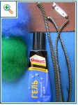
1. Для роботи нам потрібно: шматочок фетру, трохи (зовсім небагато) вовни для валяння, голка для валяння, блискавка з металевими зубчиками, прозорий клей "Момент", застібка для брошки:

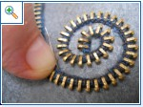

2. Тепер вибираємо малюнок. Для зручності можна намалювати контур малюнка ручкою або дрібному для тканини на фетрі. (я контур не малювала). Потім прокладаємо заздалегідь обрізану блискавку (як на фото по контуру майбутньої брошки) шляхом пришивання її до фетру між зубчиками "через верх"

3. Ось така основа-квіточку у мене вийшла:
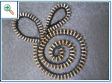

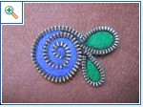
4. Тепер акуратно вирізаємо нашу основу- Брошечка по контуру, зрізуючи зайвий фетр:

5. Тепер потрібно заповнити нашу брошечка шерстю шляхом сухого валяння:

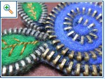
6. Можна прикрасити брошку вишивкою:

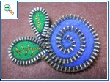
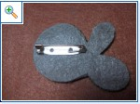
7. Зі зворотного боку приклеюємо шар фетру і пришиваємо застібку для брошки.

